安徽中烟工业有限责任公司技术中心  
实施数字化研发项目

# 投标文件

项目名称：安徽中烟工业有限责任公司技术中心实施数字化研发项目  
日期：2026年1月

# **安徽中烟工业有限责任公司技术中心实施数字化研发项目 - 投标文件**

项目名称：安徽中烟工业有限责任公司技术中心实施数字化研发项目

投标人：[您的公司名称]

日期：2026年1月

## **目录**

1. [第一章 需求理解]

2. [第二章 业务架构]

3. [第三章 业务流程]

4. [第四章 功能架构]

5. [第五章 系统功能与截图]

6. [第六章 技术实现方案]

7. [第七章 项目实施方案]

8. [第八章 售后服务方案]

9. [第九章 创新与价值分析]

10. [第十章 安全与合规专项]

11. [第十一章 未来演进路线]

# **第一章 需求理解与项目背景**

## **1.1 项目建设背景**

### **1.1.1 政策背景：数字中国与行业高质量发展**

党的二十大报告明确提出“加快建设数字中国，促进数字经济和实体经济深度融合”。作为国家财政的重要支柱，烟草行业正处于从“传统制造”向“智能制造”转型的关键时期。国家烟草专卖局印发的《关于推进烟草行业数字化转型的指导意见》中，明确要求各级单位要“以数据为核心要素，重塑产业链、供应链、价值链”。

对于安徽中烟而言，数字化不仅是技术的升级，更是管理理念的革新。在“十四五”发展规划中，公司将“数字化研发”列为科技创新的首要任务，旨在通过构建一体化的研发平台，打破部门壁垒，实现资源的优化配置和创新效率的指数级提升。本项目正是基于这一宏大背景应运而生，是安徽中烟落实国家战略、推动高质量发展的具体实践。

### **1.1.2 行业趋势：消费变革驱动研发提速**

当前，卷烟消费市场正在发生深刻的变化：

1. 口味多元化：消费者不再满足于单一的烤烟型口感，对“焦甜香”、“烘焙香”、“果香”等细分风格的需求日益增长。

2. 健康化诉求：低焦油、低危害（Low Tar & Harm Reduction）成为主流趋势，这对配方设计和辅材降焦技术提出了更高要求。

3. 新型烟草崛起：虽然传统卷烟仍是主力，但HNB（加热不燃烧）等新型烟草制品的快速发展，要求研发体系具备更灵活的快速迭代能力。

面对“产品生命周期缩短、个性化需求爆发”的市场环境，传统的“作坊式”研发模式——依赖手工记录、口耳相传、反复试错，已无法适应“小单快反”的市场节奏。建立一个数据驱动、智能敏捷的研发平台，是抢占未来市场制高点的唯一选择。

### **1.1.3 技术中心现状：机遇与挑战并存**

安徽中烟技术中心经过二十余年的发展，已建立起一支高水平的科研队伍，并在“焦甜香”品类创新上取得了丰硕成果。然而，随着科研任务的日益繁重，现有的信息化支撑体系逐渐显露疲态：

* 信息化基础尚可，但缺乏顶层设计：已建有OA、NC系统，但主要服务于行政和财务，缺乏针对研发垂直领域的专业系统。
* 科研数据不仅是“孤岛”，更是“深井”：大量宝贵的实验数据沉淀在各类检测仪器的本地硬盘中，如同一个个深井，无法汇聚、无法共享，更无法挖掘其数据价值。
* 协同模式传统，效率提升遇瓶颈：跨部门协同主要依靠会议和纸质单据，缺乏实时的线上协同工具，导致响应速度慢。

### **1.1.4 现状与愿景差距分析**

为了清晰呈现本项目建设的必要性，我们对当前状态（As-Is）与目标状态（To-Be）进行了全方位的对标分析：

|  |  |  |  |
| --- | --- | --- | --- |
| 维度 | 当前状态 | 目标状态 | 差距 |
| 数据采集 | 50%以上实验数据靠手工记录或U盘导入。 | 100%自动化采集（针对联网设备）。 | 数据真实性与时效性差异显著。 |
| 配方设计 | 依赖专家经验，筛选原料周期长（1-3天）。 | 智能筛选算法，秒级响应，支持自动寻优。 | 效率差约50倍；缺乏数据辅助决策。 |
| 项目监控 | 依靠人工汇报，进度滞后，风险难预知。 | 数字化驾驶舱，实时状态监控，自动预警。 | 缺乏透明度和实时性控。 |
| 知识传承 | 存在于专家的笔记和头脑中，人员离职易流失。 | 结构化知识库 + AI助手，全资产化存储。 | 企业核心资产流失风险极高。 |
| 协同研发 | 部门间“围墙”高，反复沟通确认成本大。 | 流程引擎驱动，全链路在线表单流转。 | 流程周转期冗长。 |

## **1.2 项目建设目标**

本项目的愿景是“打造行业领先的数字化、智能化研发创新高地”。具体而言，要实现以下四大核心目标：

1. 全流程数字化（Process Digitization）：

实现从“市场创意捕捉”到“产品上市发布”的全链路数字化流转。彻底告别纸质单据流转，确保研发活动的每一步都有迹可循、有据可查，流程流转效率提升30%以上。

2. 全要素资产化（Data Assetization）：

将“人、机、料、法、环”五大研发要素全部纳入平台管理。特别是将专家的隐性知识（经验）转化为显性的数据模型（资产），构建企业的核心知识库，避免因人员流动导致的技术断层。

3. 全方位智能化（AI Empowerment）：

引入大数据分析和人工智能技术，在配方设计、感官评吸、舆情分析等关键环节实现机器辅助决策。从“经验驱动”转向“数据+经验”双轮驱动，将新品研发周期缩短20%以上。

4. 全生态协同化（Ecosystem Collaboration）：

向外链接消费者和供应商，向内打通市场、营销、生产、质检等部门。打破部门墙，实现跨地域、跨组织的高效协同研发。

## **1.3 核心痛点与业务场景分析**

为了更深入地理解需求，我们深入一线，通过访谈记录还原了覆盖研发全生命周期的10个典型业务场景，旨在精准捕捉痛点。

### **场景一：资深配方师张工的“找料之苦”**

【现状】：张工正在设计一款针对华东市场的“焦甜香”高端新品。他希望找到一款糖碱比在8.0-10.0之间，且具有独特焦糖香韵的云南烟叶。他不得不翻阅厚厚的《年度烟叶采购目录》，然后给仓库管理员打电话逐一点查询库存。等确认有货时，已经是半天过去了。

【痛点】：原料数据与库存数据脱节，筛选效率极低。

【系统对策】：智能原料筛选器。支持指标准确检索与库存联动，支持“以图搜图”相似烟叶检索。

### **场景二：项目负责人李主任的“进度之忧”**

【现状】：李主任同时管理着5个科研项目。每到月底写汇报材料时，他都要在微信群里催促各个课题组长报进度，收上来一堆格式各异的Word文档。对于项目经费使用了多少、是否存在超支风险，他往往要等到财务报表出来才知道。

【痛点】：项目过程管理透明度低，信息滞后。

【系统对策】：进度看板与经费预警。全过程里程碑监控，预算与执行实时对比。

### **场景三：质检员小赵的“抄数之累”**

【现状】：小赵每天要在吸烟机前工作6小时。每做完一组实验，她都要盯着仪器屏幕，把几十个数据手工抄写到记录本上，然后再录入到Excel表中。昨天因为看花了眼，把“焦油量8.5mg”错录成了“5.8mg”，导致整批数据作废。

【痛点】：人工记录效率低、易出错，数据真实性存疑。

【系统对策】：LIMS IoT直连。数据自动采集、自动判定、受控修改。

### **场景四：香精香料师王工的“配方安全之虑”**

【现状】：王工负责保密性极高的“核心料液”配制。目前他的配方保存在个人加密U盘里。上次U盘损坏，恢复数据折腾了三天。而且公司一直担心如果王工生病或离职，这些核心调香逻辑会产生技术真空。

【痛点】：核心技术资产安全风险高，缺乏系统化存储。

【系统对策】：特种配方加密库。三权分立管理，动态密钥脱敏显示，支持版本审计。

### **场景五：新进研发人员小刘的“知识迷茫”**

【现状】：小刘进入实验室三个月，每次遇到“滤棒压降对感官影响”的问题，都要翻阅几十年前的旧报告。老师傅们很忙，不好意思总去问。由于不知道以前做过类似的实验，他经常在做重复性的研究。

【痛点】：知识传承效率低，存在大量无效重复研究。

【系统对策】：AI科研助手 。语义化搜索历史实验结论，自动推荐相关文献，避免“闭门造车”。

### **场景六：原料采购部陈经理的“需求难测”**

【现状】：陈经理每年要制定几万吨的烟叶采购计划。技术中心设计的新配方用了哪些新料、明年计划推广哪些产品，他总是最后才知道，导致采购计划与研发需求经常“对不上”，出现严重的缺货或积压。

【痛点】：研产供链条断裂，协同周期长。

【系统对策】：原料需求预测模块。根据配方版本和试制计划，自动向供应端下发物料需求指引。

### **场景七：合肥分中心与蚌埠工厂的“工艺扯皮”**

【现状】：合肥设计的工艺参数下发到生产厂后，工人反映“太理想化，机台跑不动”。由于缺乏实验过程数据的对比，研发坚持是工人操作不当，工厂坚持是设计不合理，导致新品上线周期拖延一个月。

【痛点】：设计与生产数据不透明，缺乏客观对比手段。

【系统对策】：中试监控与工艺对标。实时采集工厂生产机台参数，与实验室设计参数一键对标，快速锁定偏差根因。

### **场景八：法规专员李老师的“标准更新之慢”**

【现状】：国家局最近发布了新的《烟草添加剂受控目录》。李老师需要人工检查库里几百个香精配方是否包含新禁用的成分。这项工作需要花费两周时间，且人工核对极易漏掉微量成分。

【痛点】：合规审查手段落后，风险识别不实时。

【系统对策】：智能合规引擎。录入新规后，系统自动扫描全库配方，1分钟内输出“合规风险清单”。

### **场景九：市场部小吴的“舆情噪音之扰”**

【现状】：某款新品上市后，小吴需要在微博、小红书搜关键词看评价。每天几千条评论，他得一条条看。有人投诉“吸味变了”，但他分不清是由于竞争对手的攻击，还是真的产品质量波动，难以给研发提供准确改进建议。

【痛点】：市场反馈碎片化，无法量化反馈给研发。

【系统对策】：情感极性分析系统。AI自动识别消费者情绪走向，挖掘负面评论背后的具体理化诱因。

### **场景十：中心领导的“资源调配之难”**

【现状】：领导想知道三个重点项目（如某高端细支烟）的研发进度。得分别找三个所长开会，听完汇报发现大家对“进度80%”的定义都不一样。当A项目急需中试产线时，他看不到B项目是否可以腾挪时间。

【痛点】：缺乏全局资源视图，调度全凭感觉。

【系统对策】：研发驾驶舱。物理机台、人力负荷、资金流水全维度可视化展示。

## **1.4 建设原则与策略**

### **1.4.1 “三不”原则**

* 不推翻现有体系：在现有管理制度的基础上进行优化，而不是推倒重来，降低变革阻力。
* 不由于技术而技术：一切技术应用必须服务于业务痛点，杜绝花哨但不实用的“面子工程”。
* 不搞数据封闭：坚持开放标准，确保所有数据均可通过标准API对外开放（在权限许可下）。

### **1.4.2 实施策略**

* 急用先行：优先建设配方管理、LIMS等业务痛点最痛、见效最快的核心模块。
* 试点推广：先在合肥技术中心试点运行，待模式成熟后，再推广至芜湖、蚌埠等生产厂的技术分中心。
* 持续迭代：采用敏捷开发模式，每两周发布一个小版本，快速响应用户的反馈需求。

# **第二章 业务架构设计**

## **2.1 总体架构设计理念**

本项目的业务架构设计遵循“双轮驱动、中台赋能、生态协同”的核心理念，旨在构建一个可持续及、可演进的数字化研发体系。

* 双轮驱动：
* 左轮（业务运营管理）：以科研项目管理为核心主线，串联人、财、物、时等管理要素，关注进度、质量、成本、合规，确保研发活动“做得对、管得住”。
* 右轮（产品技术创新）：以产品全生命周期（PLM）为核心主线，串联配方、工艺、材料等设计要素，关注创意、仿真、优化、验证，确保产品“设计得好、不仅创新”。
* 中台赋能：沉淀通用的业务能力（如统一用户中心、流程中心）和数据能力（数据资产、算法模型），打破“烟囱式”建设模式，实现能力的复用与共享。
* 生态协同：打破企业围墙，向外链接消费者（C端）和供应商（B端），构建开放的研发生态。

## **2.2 业务价值链分析**

通过对安徽中烟研发业务的深度梳理，我们将业务价值链划分为主要活动和辅助活动两大类：

### **2.2.1 主要活动（Primary Activities）**

直接创造产品价值的核心环节：

1. 市场洞察：通过舆情监测、问卷调查等手段，捕捉市场机会，转化为产品概念（Concept）。

2. 产品策划：定义产品规格、目标人群、核心卖点，完成立项审批。

3. 配方设计：包含叶组配方（核心）、香精配方（灵魂）、材料选型（载体）的并行协同设计。

4. 工艺设计：确定制丝、卷接包各工序的工艺参数标准。

5. 试制验证：通过小试（实验室）、中试（在线）验证设计与工艺的匹配性。

6. 上市评价：产品上市后的质量跟踪与消费者反馈闭环。

### **2.2.2 辅助活动（Support Activities）**

为主要活动提供资源和支撑的环节：

1. 科研管理：项目进度管控、经费预算管理、成果鉴定。

2. 资源保障：原料供应保障、仪器设备运维、实验室环境监控。

3. 质量控制：全流程的IQC、IPQC、OQC检验检测服务（LIMS）。

4. 知识服务：标准法规查询、专利文献检索、专家智库支持。

## **2.3 业务架构全景图**

业务架构自上而下分为四层：战略决策层、业务执行层、职能支撑层、数字底座层。

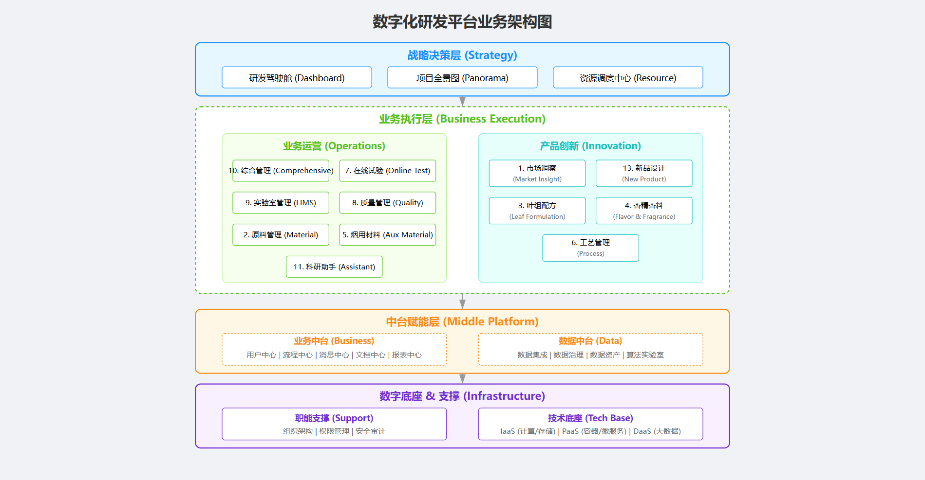

业务架构图

### **2.3.1 战略决策层（Strategy Layer）**

面向技术中心领导及各所室负责人，提供“看得见、管得着”的宏观决策支持。

* 研发驾驶舱：
* 战略指标：研发投入产出比（R&D ROI）、新品销售贡献率、单箱成本下降率。
* 运营指标：项目按期完成率、人均科研产出、实验室设备利用率。
* 项目全景图：可视化展示所有在研项目的阶段分布（漏斗图）、状态（红绿灯）、资源占用热力图。
* 资源调度中心：全局视角查看人力负荷、中试产线空闲时段、资金执行进度，辅助跨部门资源调配决策。

### **2.3.2 业务执行层（Execution Layer）**

这是平台的主体部分，承载了研发全价值链的11个核心业务域。

#### **1. 市场洞察域**

* 定位：研发的“雷达”，负责侦测市场风向。
* L3能力项：
* 舆情中心：关键词自动化监控、情感倾向性分析、行业报告抓取。
* 消费者画像：基于标签体系的画像构建、消费偏好随访、流失预警。
* 需求挖掘：众创平台管理、在线问卷引擎、创意漏斗评价。
* 关键产出：《市场趋势分析报告》、《新产品概念书》。

#### **2. 原料管理域**

* 定位：研发的“粮仓”，保障物质基础。
* L3能力项：
* 基地数字化：土壤墒情监控、气象历史追踪、烟叶生长档案。
* 理化指纹库：常规化学分析数据、中微量元素分析、感官品质画像。
* 供需平衡：采购计划联动、库存预警管理、战略备料策略。
* 关键产出：《年度原料采购建议书》、《原料质量评价报告》。

#### **3. 叶组管理域**

* 定位：研发的“心脏”，决定产品基调。
* L3能力项：
* 指标驱动设计：基于目标化学成分的配方反推、焦油产量预测。
* 替代优化算法：库存耗竭后的相似等级自动推荐、成本敏感度分析。
* 版本演进记录：配方树形图展示、多版本理化差异横向对比。
* 关键产出：《叶组配方单》、《配方成本核算单》。

#### **4. 香精管理域**

* 定位：研发的“灵魂”，赋予独特香韵。
* L3能力项：
* 香韵结构化描述：核心香等、级联描述词库、香气特征雷达图。
* 调配工艺控制：电子调配工单、自动称量防错、稳定性实验追踪。
* 知识库检索：相似香韵配方检索、特征成分库管理。
* 关键产出：《香精香料配方单》、《加香加料表》。

#### **5. 烟用材料域**

* 定位：研发的“骨架”，承载烟支形态。
* L3能力项：
* 辅材知识中心：全球辅材目录、透气度参数库、新型滤棒库。
* 在线协同评审：与供应商实时在线校稿、2D/3D模型预览转换。
* 物理指标仿真：吸阻预测模型、烟支硬度计算、滤嘴通风预测。
* 关键产出：《辅材BOM表》、《包装设计稿》。

#### **6. 工艺管理域**

* 定位：研发的“经络”，贯通设计与制造。
* L3能力项：
* 标准结构化：制丝/卷包参数模板库、工序依赖关系定义。
* 工艺能力评价：设备公差分析、过程能力指数实时监控。
* 变更生命周期：发起、评估、试运行、正式下发的全闭环管理。
* 关键产出：《工艺标准书》、《工艺变更通知单》。

#### **7. 在线试验域**

* 定位：研发的“练兵场”，中试验证。
* L3能力项：
* 智能排产计划：多任务优先级排序、机台空闲预警、原材料准备提醒。
* IoT实时看板：实验现场视频关联、实时工艺曲线叠加、异常报警捕获。
* 试制数据闭环：试制实测值与设计值的自动偏差分析。
* 关键产出：《中试验证报告》、《试验过程参数记录》。

#### **8. 质量管理域**

* 定位：研发的“防火墙”，管控质量风险。
* L3能力项：
* 全流程质控：任务自动触发、移动检测终端应用。
* 统计过程控制：全参数控制图分析、质量趋势智能预判。
* 不合格品闭环处理：缺陷代码标准化、纠正预防措施追踪。
* 关键产出：《质量检验报告》、《质量改进建议书》。

#### **9. 实验室管理域**

* 定位：研发的“度量衡”，提供精准数据。
* L3能力项：
* 合规性管理：CNAS/ISO17025内审支持、操作记录审计。
* 样品生命周期：扫码流转、留样提醒、检毕处理自动化。
* 报表自动化：PDF报告模板管理、多维统计分析图表导出。
* 关键产出：《CNAS认可检测报告》、《原始记录单》。

#### **10. 综合管理域**

* 定位：研发的“大管家”，提供资源保障。
* L3能力项：
* 项目WBS监控：项目阶段闸口控制、关键路径分析、交付物库。
* 预算执行看板：经费占用比例、报销流水穿透、预算超限预警。
* 资产全生命周期：盘点统计、预防性维护、设备折旧分析。
* 关键产出：《项目任务书》、《成果鉴定证书》。

#### **11. 科研助手域**

* 定位：研发的“智囊团”，赋能个体创新。
* L3能力项：
* 智能语义检索：基于向量数据库的精准内容提取、知识图谱关联。
* 科研文档生成：摘要自动提炼、格式自动化排版、文献引用管理。
* 实验辅助分析：异常值提示、相关性分析建议。
* 关键产出：个人知识库、自动生成的摘要/报告。

## **2.4 数据治理架构设计**

“数据”是数字化研发平台的核心价值。我们构建了三维一体的数据治理架构，确保数据“存得全、管得好、用得出”。

### **2.4.1 数据资产分类体系**

我们将研发数据分为四大类资产：

1. 业务主数据：人员、供应商、原料、牌号等基础档案，强调“全中心唯一”。

2. 核心过程数据：配方详情、工艺参数、项目汇报等动态数据，强调“全记录”。

3. 实时采集数据：传感器数据、实验仪器原始文件，强调“高清、高频”。

4. 知识沉淀数据：标准法规、专利文献、AI训练索引，强调“高价值挖掘”。

### **2.4.2 数据全生命周期管理**

* 确权与安全：明晰每个字段的数据产生者、审批者、查看者。
* 质量监控：自动检测数据完整性（如必填项缺失）和逻辑准确性（如烟碱含量超过异常值）。
* 清理与归档：建立数据生命周期看板，历史配方自动归档沉淀为“资产。

### **2.3.3 职能支撑层（Organization Layer）**

* 组织架构：同步HR系统，构建多维度的研发组织树（行政线、项目线）。
* 流程引擎：统一流程中心，实现跨部门业务流转的灵活配置与监控。
* 权限体系：基于RBAC+ABAC模型，实现功能与数据的精细化管控。

### **2.3.4 数字底座层（Foundation Layer）**

* 技术中台：微服务架构、容器云（K8s）、DevOps流水线。
* 数据中台：数据湖、数据仓库、数据治理平台、数据服务总线（API Gateway）。

## **2.4 业务协同关系设计**

各业务域并非孤立存在，而是通过数据流紧密咬合，形成闭环：

1. 市场-研发协同：市场洞察数据直接输入设计平台，作为新品开发的输入。

2. 配方-工艺协同：叶组配方确定后，自动触发工艺标准的匹配与调整建议。

3. 设计-实验协同：设计方案直接转化为在线试验或实验室检测的委托单。

4. 质量-研发协同：质量检测结果（如杂气重）实时反馈给设计端，形成“PDCA”改进闭环。

# **第三章 业务流程优化与设计**

## **3.1 业务流程设计原则与方法论**

本项目的业务流程设计（BPR）遵循“ESIA”原则：

* 清除：消除非增值的审批环节和人工流转节点。
* 简化：简化表单填写，通过系统自动抓取替代人工录入。
* 整合：将串行的碎片化任务整合为并行的流程任务包。
* 自动化：在流程的关键节点嵌入RPA和AI，实现自动化流转。

## **3.2 核心业务流程详解**

### **3.2.1 新品开发全流程（End-to-End）**

【流程概述】

该流程是研发活动的主干线，贯穿了从创意产生到产品上市的全过程。

【流程图】

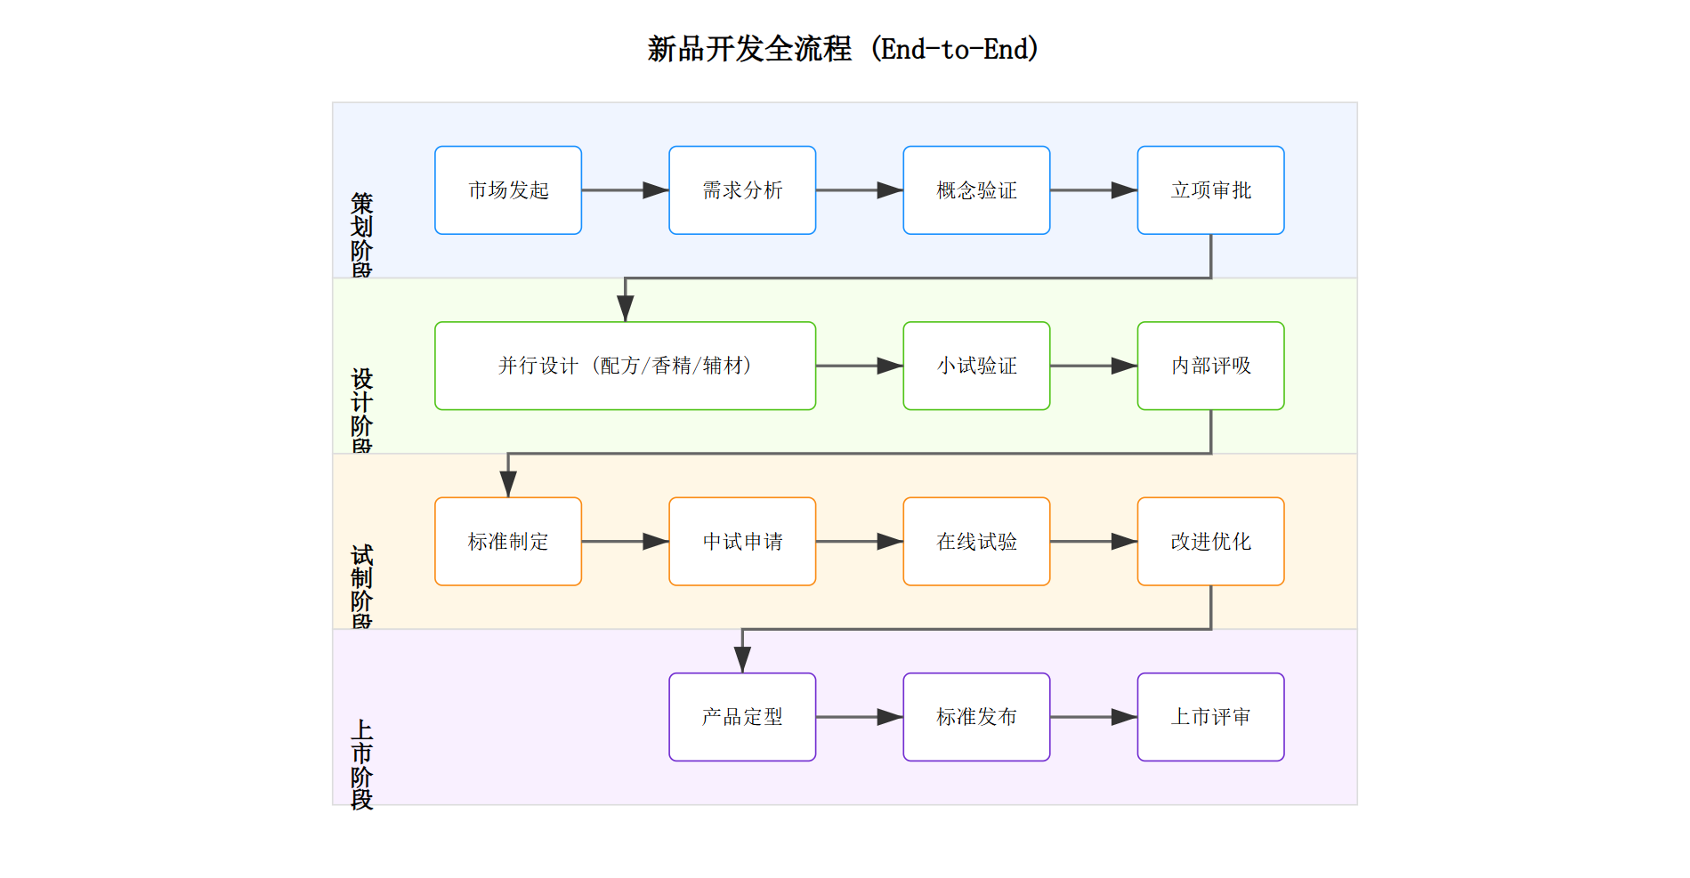

新品开发全流程

【流程要素详表】

|  |  |  |  |  |  |  |
| --- | --- | --- | --- | --- | --- | --- |
| 序号 | 流程阶段 | 关键活动描述 | 输入物 | 输出物 | 风险控制点 | 系统赋能点 |
| 1 | 策划阶段 | 市场部发起需求，项目经理组织可行性分析，提交立项。 | 市场调研报告、竞品分析 | 项目立项书、任务书 | 需求不明确导致反复变更 | NLP分析：自动提取需求关键词；<br>查重：自动检索历史类似项目 |
| 2 | 设计阶段 | 叶组、香精、辅材三个专业组并行开展设计工作。 | 设计任务书 | 叶组配方、香精单、辅材BOM | 设计周期过长，协同困难 | 在线协同：多专业组在同一个页面协同编辑；<br>版本比对：自动高亮显示版本差异 |
| 3 | 试制阶段 | 实验室小试确认后，申请在线中试，验证工艺适应性。 | 实验室样品评价表 | 中试报告、工艺标准单 | 试制成本超支，参数波动大 | 仿真模拟：试制前进行虚拟仿真；<br>排程优化：自动检测资源冲突 |
| 4 | 上市阶段 | 产品定型，发布终版标准，组织上市评审。 | 试制总结报告 | 产品标准书、上市通知单 | 标准版本混乱，旧标准未废止 | 受控发布：严格的电子签名发布流程；<br>消息推送：自动通知相关部门 |

### **3.2.2 智能化配方设计流程**

【流程概述】

利用AI算法改变传统的“试错式”设计模式。

【流程图】

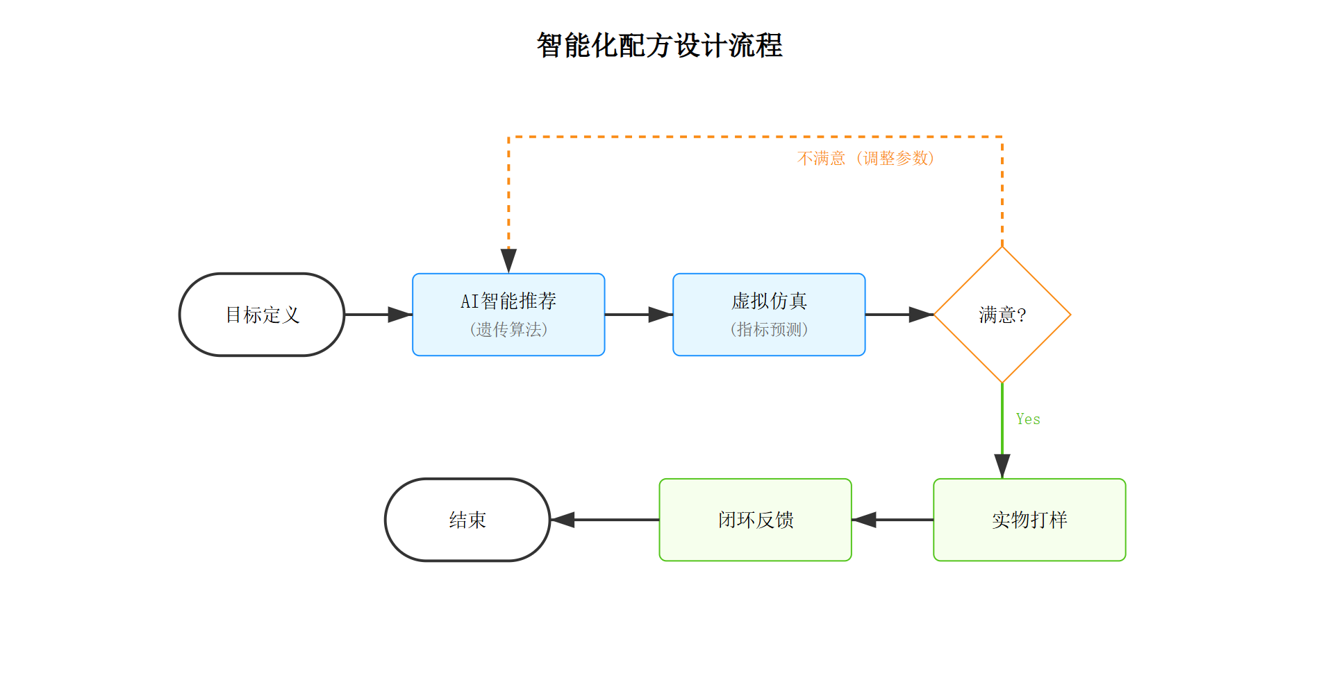

配方设计流程

【流程要素详表】

|  |  |  |  |  |
| --- | --- | --- | --- | --- |
| 序号 | 关键步骤 | 活动描述 | 角色 | 增值与优化 |
| 1 | 目标定义 | 输入物理（焦油量）、感官（香气量）、成本（单箱成本）三大类目标参数。 | 配方师 | 明确设计约束，避免无效设计。 |
| 2 | 智能推荐 | 系统调用遗传算法引擎，从原料库中筛选最佳库存原料组合。 | 系统 | 1秒生成Top 5候选配方，效率提升百倍。 |
| 3 | 虚拟仿真 | 配方师微调配方，系统实时计算预测指标并给出“雷达图”。 | 配方师 | 实现“所见即所得”，减少实物打样次数。 |
| 4 | 实物打样 | 选择仿真满意度最高的方案进行实物制作。 | 实验员 | 聚焦精品，减少原料浪费。 |
| 5 | 反馈闭环 | 将实测数据录入系统，反向修正AI算法模型。 | 系统 | 算法越用越准，将经验转化为数据智慧。 |

### **3.2.3 LIMS检测闭环流程**

【流程概述】

实现检测业务的无纸化流转，确保数据真实不可篡改。

【流程图】

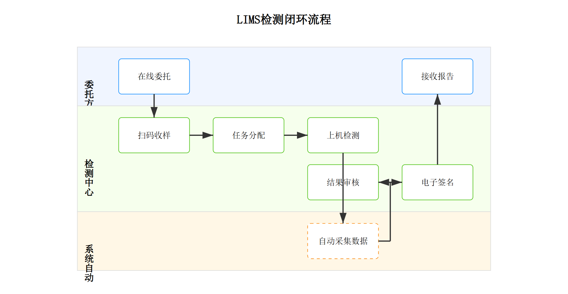

LIMS流程

【关键管控点】

1. 盲样管理：系统自动生成加密条码，检测员在检测过程中无法获知样品来源，确保检测公正。

2. 仪器直连：色谱仪、天平等所有具备接口的设备全部联网，原始数据（Raw Data）直接上传，禁止人工修改。

3. 自动修约：系统根据国标GB/T 8170自动进行数值修约，避免人工计算错误。

### **3.2.4 原料采购计划生成流程**

【流程概述】

从“按经验采购”转向“按需求采购”，精准控制库存。

【流程图】

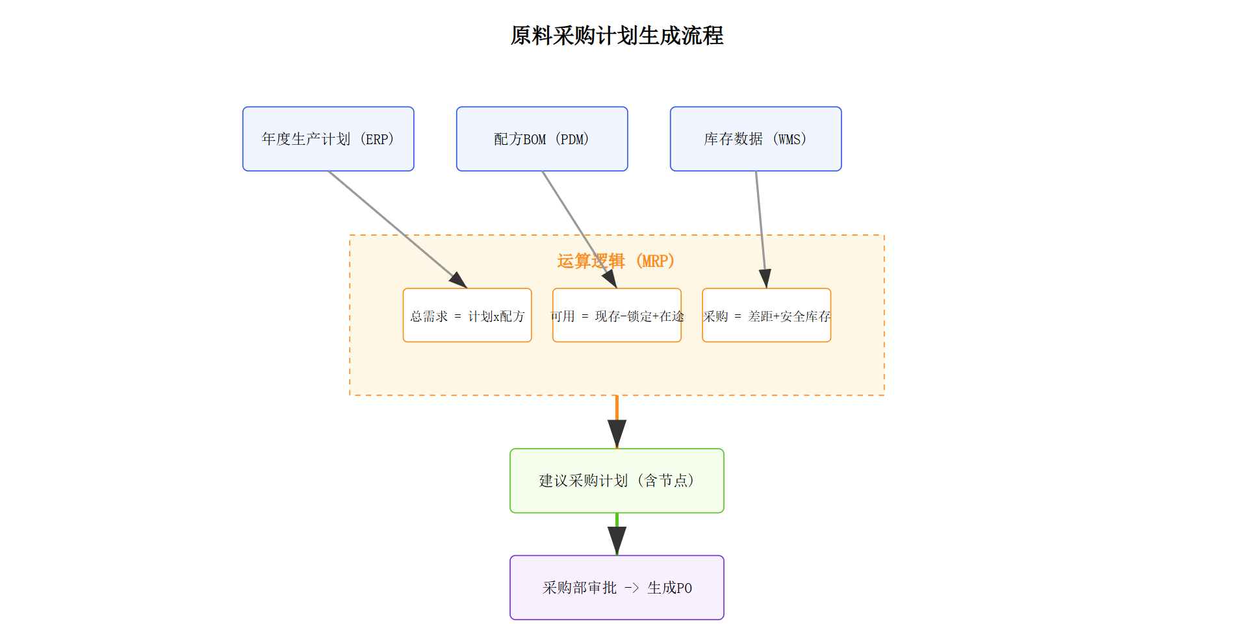

采购计划流程

【运算逻辑】

1. 总需求来源：年度品牌生产计划 × 单箱配方消耗量。

2. 可用库存计算：账面库存 - 已锁定（被其他生产任务占用） - 安全库存警戒线。

3. 净需求生成：总需求 - 可用库存 + 战略储备量。

4. 智能分单：系统按原料产地、等级自动拆分为不同的采购包，推荐最佳采购时间（考虑烟叶醇化周期）。

### **3.2.5 异常与变更管理流程**

【流程概述】

规范变更过程，确保“变更有理、变更受控”。系统支持从“偏差触发”到“闭环验证”的全生命周期管理。

【流程图】

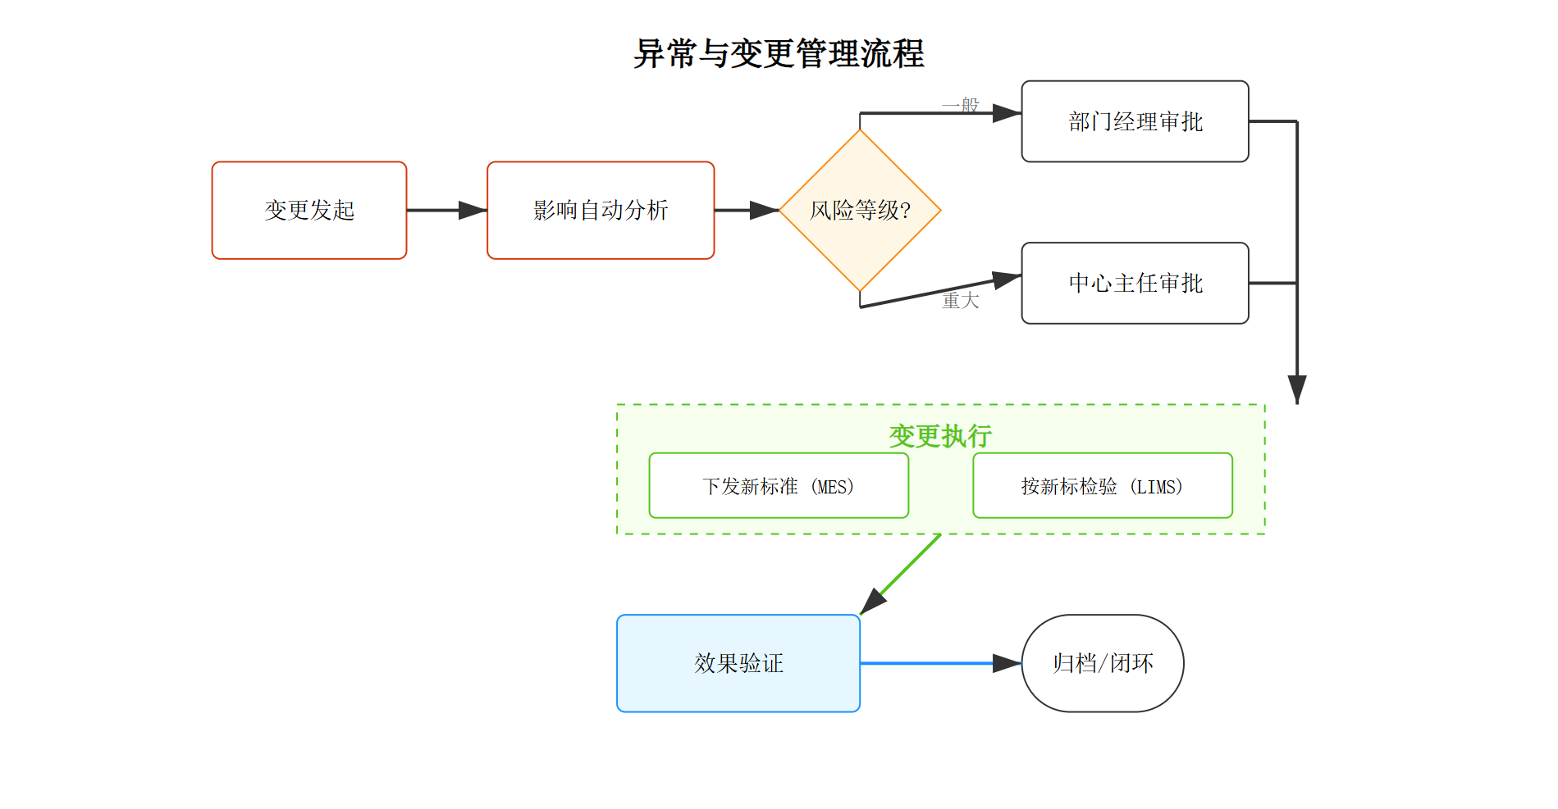

异常处理流程

【异常分类与处理逻辑】

|  |  |  |  |
| --- | --- | --- | --- |
| 异常类别 | 触发场景 | 自动处理逻辑 | 人工干预点 |
| 实验值超标 | LIMS检测结果超出工艺标准公差。 | 系统自动锁定该批次样品状态为“异常”，并在看板高亮。 | 技术负责人进行偏差评估，决定“接受、降级或报废”。 |
| 物料断供 | 生产计划锁定，但配套烟叶库存低于3天量。 | 自动触发“同等级替代”预案，锁定相似等级原料。 | 配方师确认替代方案的感官影响。 |
| 设备突发故障 | 中试产线传感器检测到关键路径设备停机。 | 自动调整后续排程，向相关项目负责人发送延期预警。 | 设备处进行抢修，并更新预计恢复时间。 |

### **3.2.6 知识资产入库与检索流程**

【流程概述】

将碎片化的“个人经验”转化为标准化的“企业资产”。

1. 自动抓取与清洗：系统定期从国家局专利库、行业论坛抓取相关技术资料。

2. 专家审核标签：由各领域带头人对入库文档进行审核，并打上多维标签（如：降焦、爆珠、陈化）。

3. 向量化存储：利用AI算法将文档内容转化为向量，存储在知识库中。

4. 智能检索与问答：研发人员通过自然语言提问（如：如何降低细支烟的滤嘴吸阻？），系统自动关联最匹配的实验报告和文献，并提炼核心结论。

### **3.2.7 产学研合作项目协同流程**

【流程概述】

管理与高校、研究所的外部合作项目，确保目标和进度一致。

1. 外部门户接入：合作单位通过专属账号登录系统门户，仅可见授权的项目范围。

2. 交付物协同审批：外部专家提交研究报告，中心内部专家在线评审并进行三级打分（技术价值、工程可行性、创新性）。

3. 经费阶段性拨付：系统根据任务完成节点，自动关联财务系统触发拨款流。

## **3.3 流程绩效指标**

为确保流程优化的效果，我们设定了以下监控指标：

* 流程流转效率：平均流程处理时间（从发起至归档）缩短20%。
* 一次通过率：关键审批节点（如立项、发布）的一次通过率提升至90%以上。
* 自动化率：LIMS检测数据的自动采集率达到95%以上。
* 按时交付率：科研项目按计划节点的完成率提升至95%。
* 变更合规率：所有工艺变更100%经过系统审批，无体外循环。

# **第四章 系统功能架构设计**

## **4.1 功能架构设计思路**

本系统采用“服务化、组件化、松耦合”的设计思路。基于Spring Cloud Alibaba微服务架构体系，将庞大的业务系统拆分为多个独立自治、可独立部署的微服务单元。

## **4.2 功能架构层级详解**

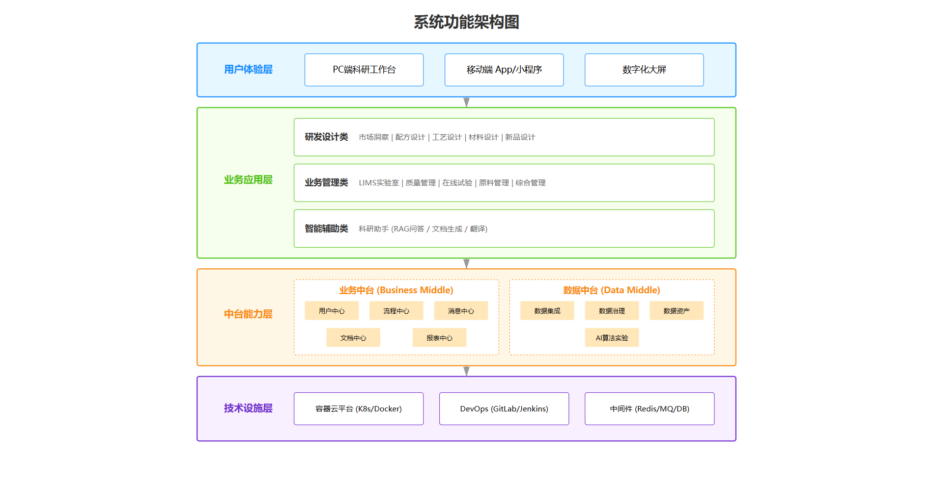

功能架构图

### **4.2.1 用户体验层**

提供多终端、角色化的统一访问入口。

* PC端科研工作台：基于React + Ant Design Pro构建。支持卡片式布局，用户可自定义首页（如：我的待办、我的项目、我的报表）。
* 移动端App/小程序：基于Uni-app构建。聚焦于移动场景，如：领导审批、实验室扫码收样、原料基地巡检定位、车间现场查阅工艺标准。
* 数字化大屏：基于ECharts/DataV构建。部署在技术中心大厅或会议室，实时展示研发动态、质量趋势。

### **4.2.2 业务应用层**

本层包含了招标与PRD要求的11大核心业务模块，是系统的功能载体。

研发设计类应用

* 市场洞察服务：提供舆情分析、问卷调查、画像分析功能。
* 配方设计服务：提供叶组/香精的配方维护、版本比对、智能推荐、成本核算功能。
* 工艺设计服务：提供工艺标准建模、参数仿真、变更管理功能。
* 材料设计服务：提供辅材选型、外观设计协同功能。

业务管理类应用

* 实验室管理服务：提供检测业务流转、资源管理、报告管理功能。
* 质量管理服务：提供IQC/OQC检验、质量判定、统计分析功能。
* 在线试验服务：提供试验排产、物料追踪、过程记录功能。
* 原料管理服务：提供基地档案、库存预警、采购辅助功能。
* 综合管理服务：提供项目管理、资产管理、绩效管理功能。

智能辅助类应用

* 科研助手服务：提供知识检索、翻译、文档生成功能。

### **4.2.3 业务中台层**

沉淀共性业务能力，支持上层应用的快速构建与变通。

* 用户中心：统一管理组织机构、人员信息、角色权限（RBAC）。支持SSO单点登录。
* 流程中心：集成Camunda/Flowable工作流引擎，提供可视化的流程设计器、任务分发、流程监控能力。
* 消息中心：统一管理站内信、短信、邮件、App推送。支持消息模板配置。
* 文档中心：提供非结构化文档（PDF, Word, 图片）的存储、预览、全文检索、版本控制能力。
* 报表中心：提供拖拽式的自助报表设计器，支持清单表、交叉表、图表的配置。

### **4.2.4 数据中台层**

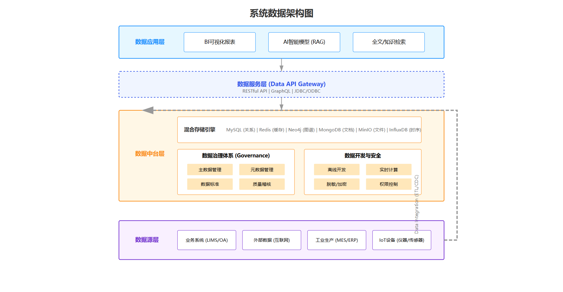

数据架构图

* 数据集成：负责从ERP、MES、OA及外部互联网采集数据。
* 数据治理：提供元数据管理、数据标准管理、数据质量稽核功能。
* 数据资产目录：可视化的数据地图，展示有哪些数据、数据在哪里、谁在用。
* 算法服务平台：提供机器学习模型的训练、部署、发布服务（ModelOps）。

### **4.2.5 技术底座层**

* 容器云平台：Docker + Kubernetes，实现资源的池化管理与弹性伸缩。
* DevOps平台：GitLab + Jenkins，实现持续集成与持续交付。
* 中间件服务：Redis（缓存）、RocketMQ（消息队列）、MySQL（关系库）、MongoDB（文档库）、Neo4j（图库）、MinIO（对象存储）。

## **4.3 关键技术特性**

### **4.3.1 全文检索与知识图谱**

利用Elasticsearch实现亿级数据的毫秒级全文检索。利用Neo4j构建“配方-原料-工艺-质量”知识图谱，通过图算法发现潜在的关联规则（如：某种香料与特定工艺结合容易产生杂气）。

### **4.3.2 离线优先与数据同步**

针对移动端在车间或基地可能信号不佳的场景，App支持离线数据采集（如：暂存表单、照片）。待网络恢复后，自动利用断点续传技术同步至服务器，确保数据不丢失。

系统内置低代码表单引擎。对于简单的行政类流程或临时的数据收集任务，业务人员无需写代码，通过拖拽组件即可快速发布一个功能页面，极大地提高了系统的灵活性。

### **4.3.4 分布式事务保障**

采用Seata框架的AT模式，解决跨微服务调用（如：配方服务调用库存服务、成本服务）时的一致性问题。当业务出现异常时，确保所有涉及的数据库操作要么全部成功，要么全部回滚，保证数据的高度一致性。

### **4.3.5 多级缓存架构**

为了应对高并发查询（如几千个配方的成本实时计算），设计了“Caffeine本地缓存 + Redis分布式缓存”的两级缓存架构。热点数据（如字典表、常用原料）优先从本地内存读取，极大降低了网络开销和数据库压力，系统响应时间控制在200ms以内。

### **4.3.6 国密算法加密**

全面遵循信创安全要求，关键敏感数据（用户密码、烟叶配方比例）在入库前使用国密SM4算法进行加密。数据传输使用国密SM2算法替换标准的RSA算法，确保系统完全符合国家商用密码管理规定。

# **第五章 系统功能模块详述**

本章将深入阐述数字化研发平台的核心业务模块。系统基于"高内聚、低耦合、服务化"的设计原则，构建了13大核心业务域。我们从功能架构、核心流程、数据定义、业务价值四个维度进行详细说明。

## **5.1 系统首页**

### **5.1.1 模块概述**

系统首页是研发人员的"数字驾驶舱"。它打破了传统系统的信息茧房，通过智能聚合算法，将跨模块的任务、消息、指标进行集中展示。

### **5.1.2 核心功能详单**

|  |  |  |  |
| --- | --- | --- | --- |
| 功能大类 | 功能子项 | 功能描述 | 业务规则/逻辑 |
| 工作台配置 | 布局自定义 | 支持拖拽式调整卡片位置、大小。 | 配置仅对当前用户生效，管理员可设置默认模板。 |
| 待办中心 | 待办聚合 | 实时拉取OA审批、LIMS检测、配方评审等跨系统任务。 | 按SLA紧急程度自动红黄绿灯排序。 |
| 消息通知 | 多渠道推送 | 支持站内信、邮件、短信、App推送。 | 夜间（22:00-07:00）自动开启免打扰模式（紧急报警除外）。 |
| 全局搜索 | 智能检索 | 支持全文检索配方、文档、人员、功能菜单。 | 支持拼音首字母、同义词检索（如搜"薄荷"关联"清凉"）。 |
| KPI看板 | 指标可视化 | 展示个人及团队的关键绩效指标。 | 数据T+1更新或实时更新（可配置）。 |

### **5.1.3 核心数据定义**

* KPI指标库：包含指标ID、名称、计算公式、数据来源、更新频率。
* 用户偏好配置：JSON格式存储的用户布局、主题、快捷入口配置。

### **5.1.4 典型页面**

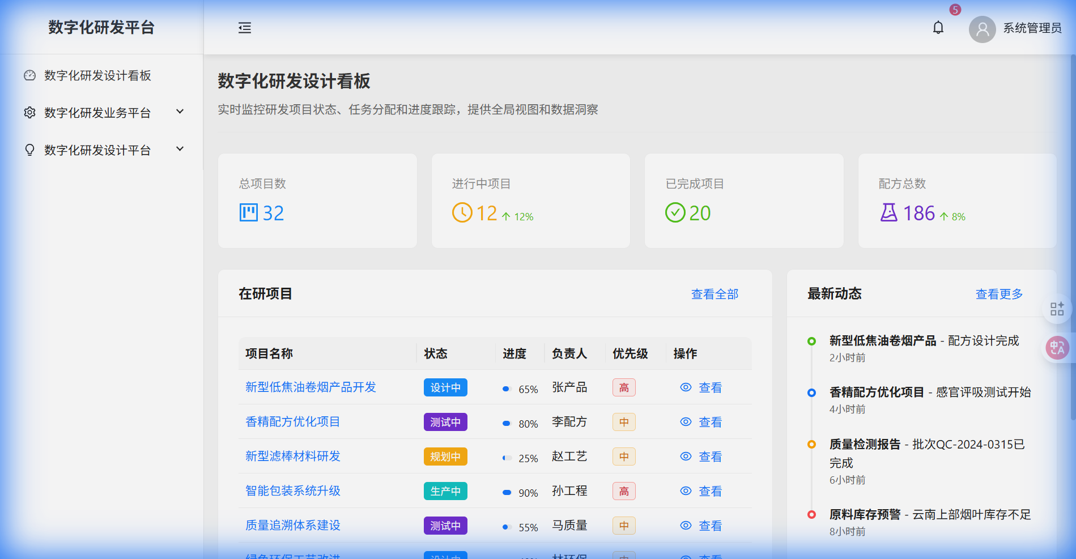

系统首页 - 驾驶舱

### **5.1.5 数据字典与校验规则**

【关键实体：KPI定义】

|  |  |  |  |  |
| --- | --- | --- | --- | --- |
| 字段名 | 含义 | 类型 | 长度 | 校验/来源 |
| KPI_ID | 指标唯一标识 | String | 32 | 系统自动生成 |
| KPI_NAME | 指标名称 | String | 128 | 必填 |
| CALC_FORMULA | 计算公式 | Text | - | 需符合SQL/Python语法 |
| REFRESH_FREQ | 更新频率 | Enum | - | 实时/按天/按周 |

## **5.2 市场洞察模块**

### **5.2.1 模块概述**

利用大数据和AI技术，全方位采集市场情报，为新品开发提供方向指引。

### **5.2.2 核心功能详单**

|  |  |  |  |
| --- | --- | --- | --- |
| 功能大类 | 功能子项 | 功能描述 | 业务规则/逻辑 |
| 舆情监测 | 网络爬虫 | 自动抓取微博、小红书、烟草论坛的评价数据。 | 敏感词过滤机制；自动识别情感倾向（正/负/中）。 |
|  | 热词分析 | 生成周/月度的高频词云。 | 去除无意义的虚词（如"的"、"了"）。 |
| 问卷调查 | 问卷设计 | 可视化拖拽设计问卷，支持逻辑跳转。 | 支持题库复用；支持设置每个IP仅限填写一次。 |
|  | 投放管理 | 生成二维码链接，支持定向推送到会员库。 | 自动统计回收率，异常答题（时间过短）自动剔除。 |
| 竞品实验室 | 竞品档案 | 建立竞品全维数据库（价格/包装/理化/感官）。 | 支持上传竞品实物照片和评吸报告。 |
|  | 对标分析 | 自动生成本品vs竞品的雷达对比图。 | 差异度超过10%的指标高亮显示。 |

### **5.2.3 核心数据定义**

* 舆情数据表：来源平台、发布时间、内容文本、情感分值、关键词。
* 问卷实例表：问卷ID、题目结构（JSON）、开始时间、结束时间。
* 答卷记录表：用户ID、答案内容、答题耗时、IP地址。

### **5.2.4 典型页面**

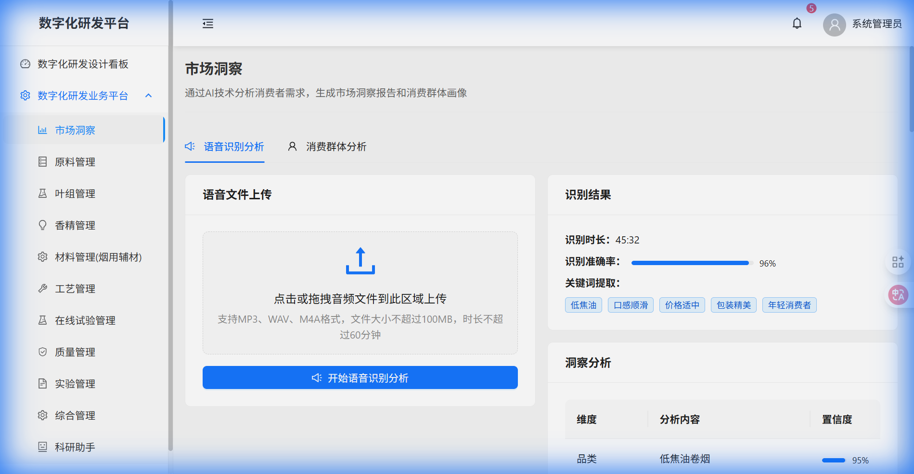

市场洞察 - 舆情监测

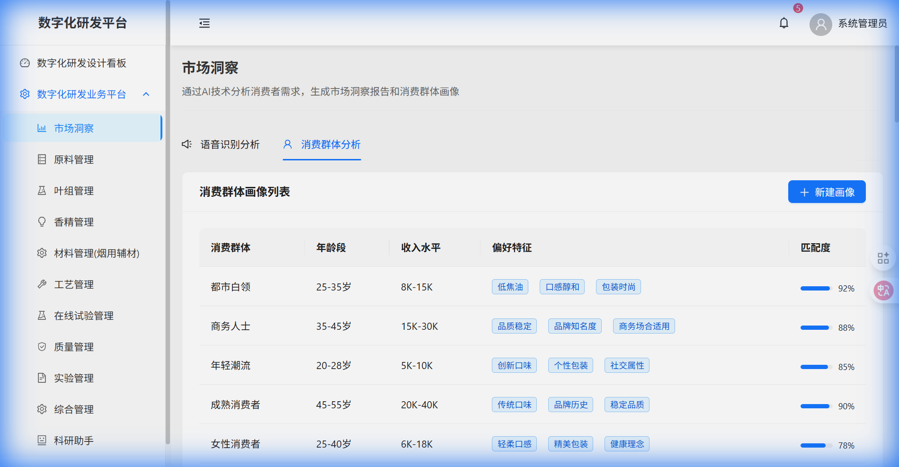

市场洞察 - 问卷调查

## **5.3 原料管理模块**

### **5.3.1 模块概述**

实现从"田间"到"车间"的原料全生命周期精细化管理，核心是建立原料的数字化基因库。

### **5.3.2 核心功能详单**

|  |  |  |  |
| --- | --- | --- | --- |
| 功能大类 | 功能子项 | 功能描述 | 业务规则/逻辑 |
| 基地管理 | 地块档案 | 记录基地GIS坐标、土壤pH值、气候数据。 | 必须关联供应商信息。 |
| 原料档案 | 基础信息 | 产地、等级、年份、供应商、采购批次。 | 批次号需符合公司编码规范（唯一性校验）。 |
|  | 质量画像 | 关联外观、化学（糖/碱/氮）、感官评吸数据。 | 数据自动从LIMS同步，不可人工修改。 |
| 库存管理 | 库存查询 | 多维度（产地/等级）查询库存量、库存金额。 |  |
|  | 预警管理 | 呆滞库存预警、有效期预警、缺货预警。 | 预警阈值可配置（如：超过3年未领用标记为呆滞）。 |
| 采购辅助 | 需求测算 | 根据生产计划自动计算原料需求缺口。 | 需考虑安全库存和在途库存。 |

### **5.3.3 核心数据定义**

* 原料主数据：原料编码（主键）、名称、类别（烟叶/香料/辅材）、计量单位。
* 批次追踪表：批次号、原料编码、供应商批号、入库日期、当前状态（正常/冻结）。
* 库存流水表：事务类型（入库/出库/盘点）、变动数量、关联单据号。

### **5.3.4 典型页面**

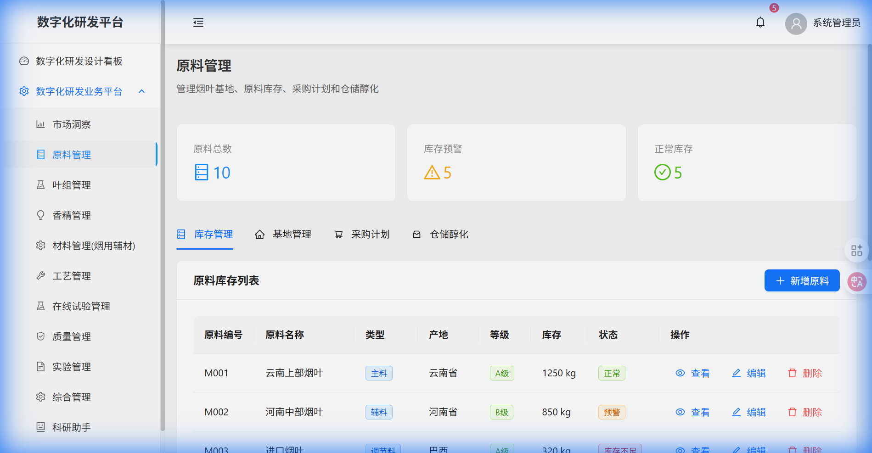

原料管理 - 库存总览

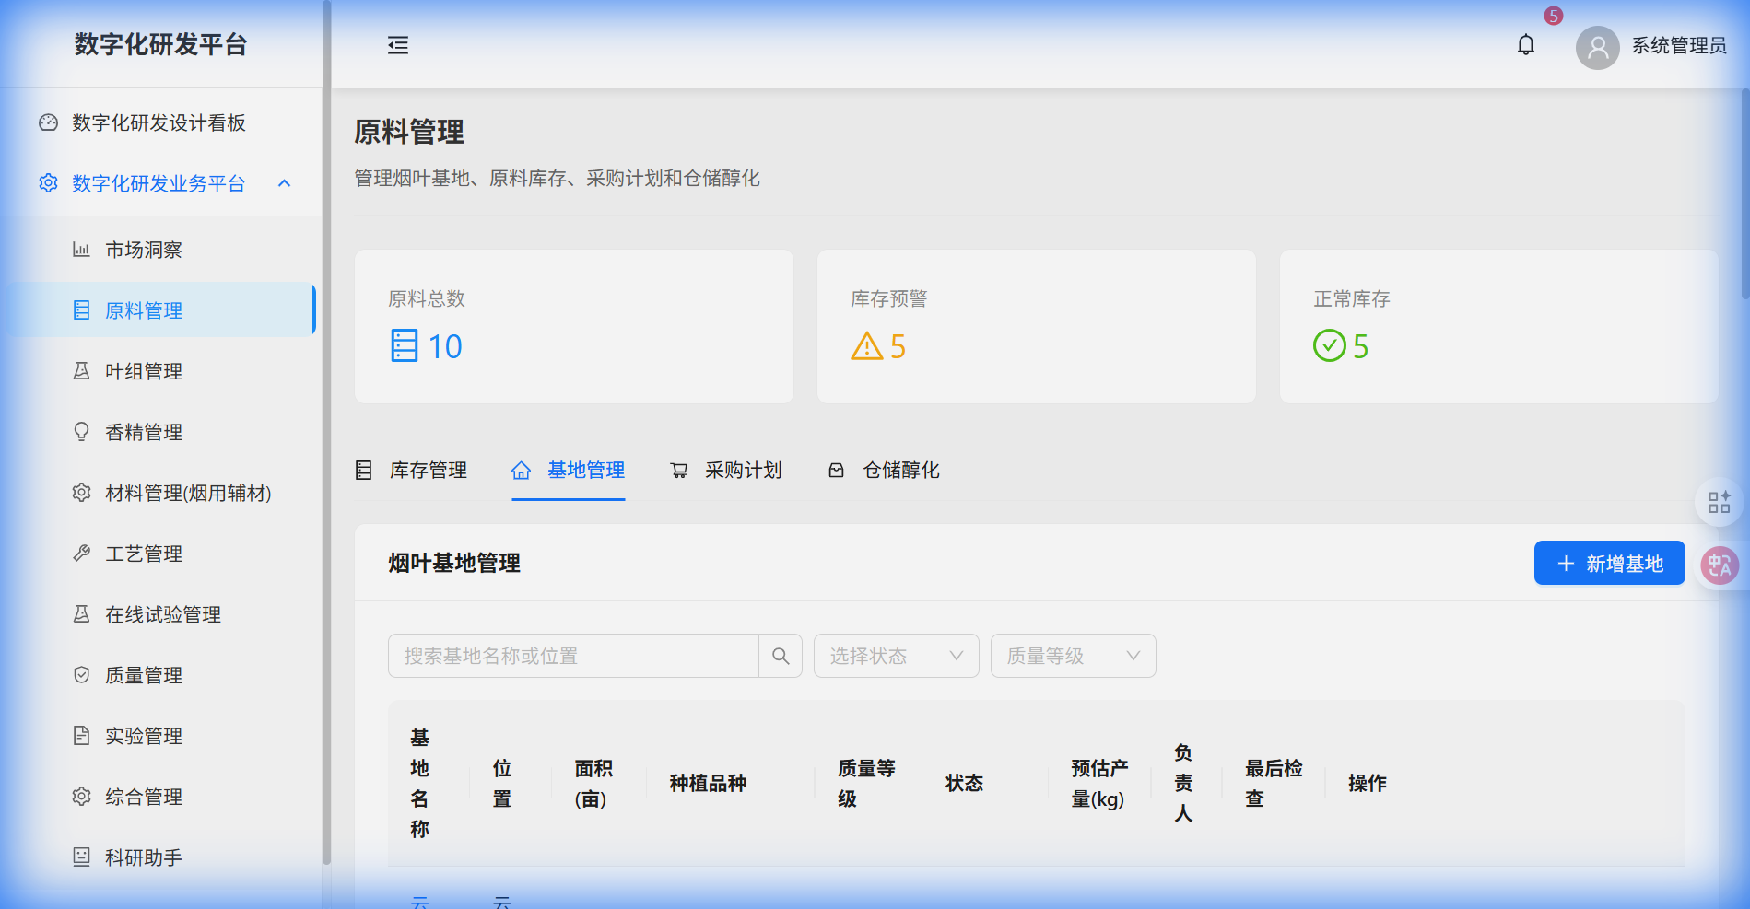

原料管理 - 基地档案

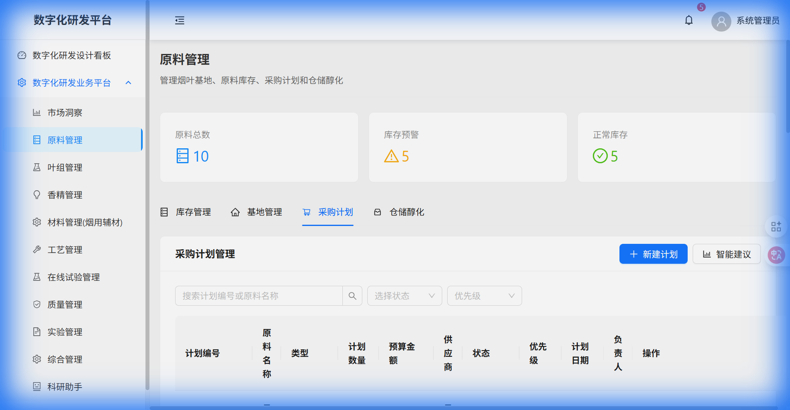

原料管理 - 采购计划

## **5.4 烟叶配方管理模块**

### **5.4.1 模块概述**

系统的核心模块。管理配方全生命周期，支持智能辅助设计。

### **5.4.2 核心功能详单**

|  |  |  |  |
| --- | --- | --- | --- |
| 功能大类 | 功能子项 | 功能描述 | 业务规则/逻辑 |
| 配方维护 | 新建配方 | 支持从头新建、复制已有配方、引入模板。 | 必须指定适用牌号和设计版本号。 |
|  | 结构编辑 | 添加/删除原料，调整比例。 | 总比例校验：所有单料比例之和必须严格等于100%。 |
|  | 成本计算 | 实时计算配方单箱成本。 | 成本 = ∑(原料库存单价 × 单耗)。 |
| 智能设计 | 替代推荐 | 原料缺货时，推荐理化指标最接近的替代料。 | 相似度算法基于欧氏距离计算。 |
|  | 自动寻优 | 设定目标（成本/焦油），算法生成最优组合。 | 调用遗传算法引擎。 |
| 版本管理 | 版本树 | 可视化展示版本演进历史。 |  |
|  | 版本比对 | 双栏展示两个版本的差异（新增/删除/比例变化）。 | 差异项高亮显示。 |
| 配方评审 | 流程审批 | 发起配方变更评审流程。 | 必须包含“三级审批”（设计-审核-批准）。 |

### **5.3.3 核心数据定义**

* 配方头表：配方ID、配方名称、适用牌号、版本号、状态（草稿/使用中/废止）、设计人。
* 配方明细表：配方ID、原料编码、使用比例（%）、投料顺序。
* 配方版本链表：当前ID、父版本ID、变更原因、变更时间。

### **5.4.4 典型页面**

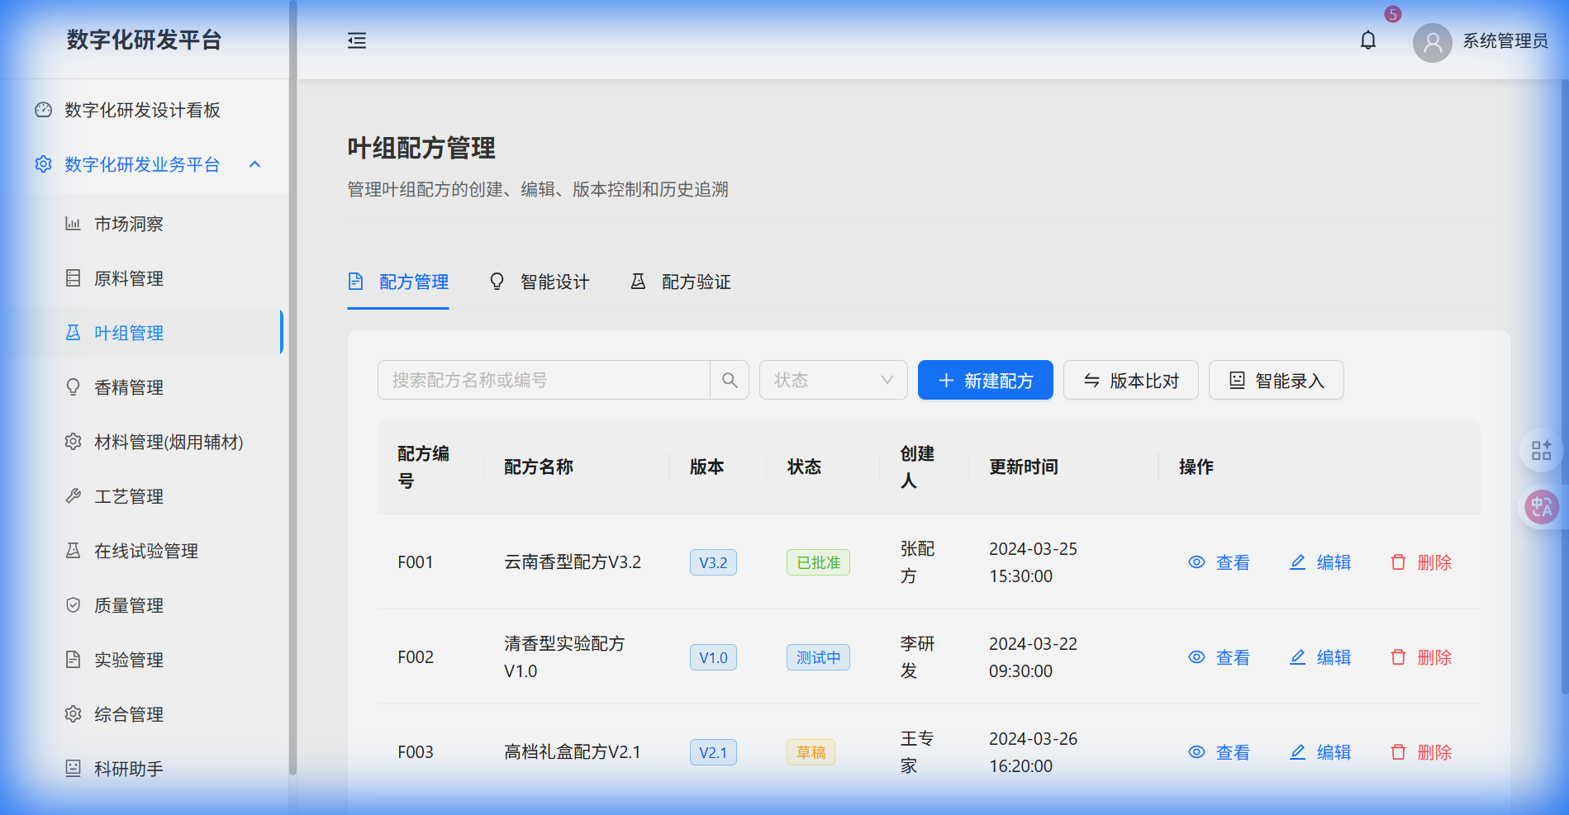

配方管理 - 配方列表

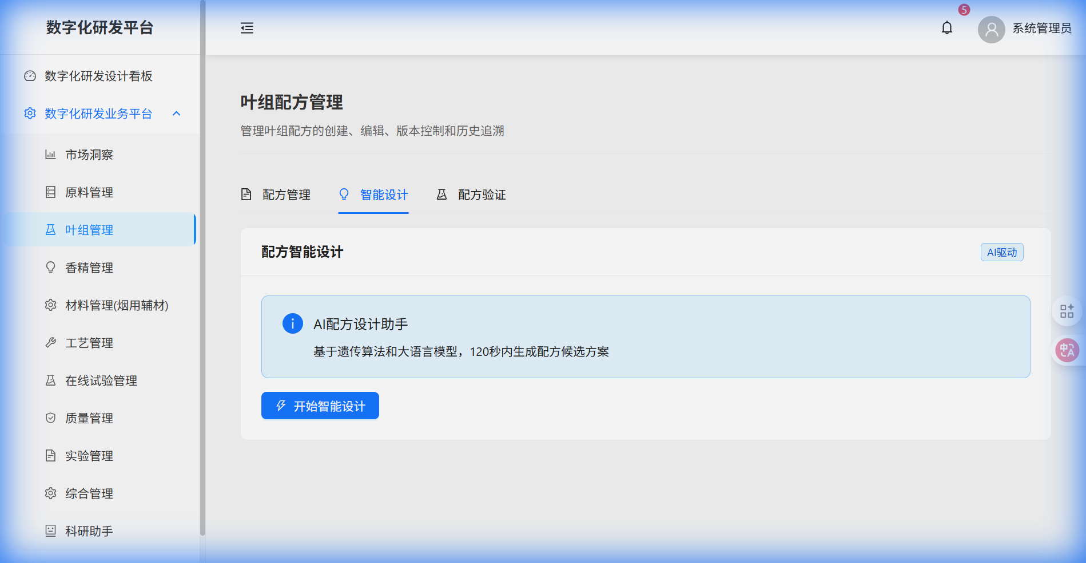

配方管理 - 配方设计

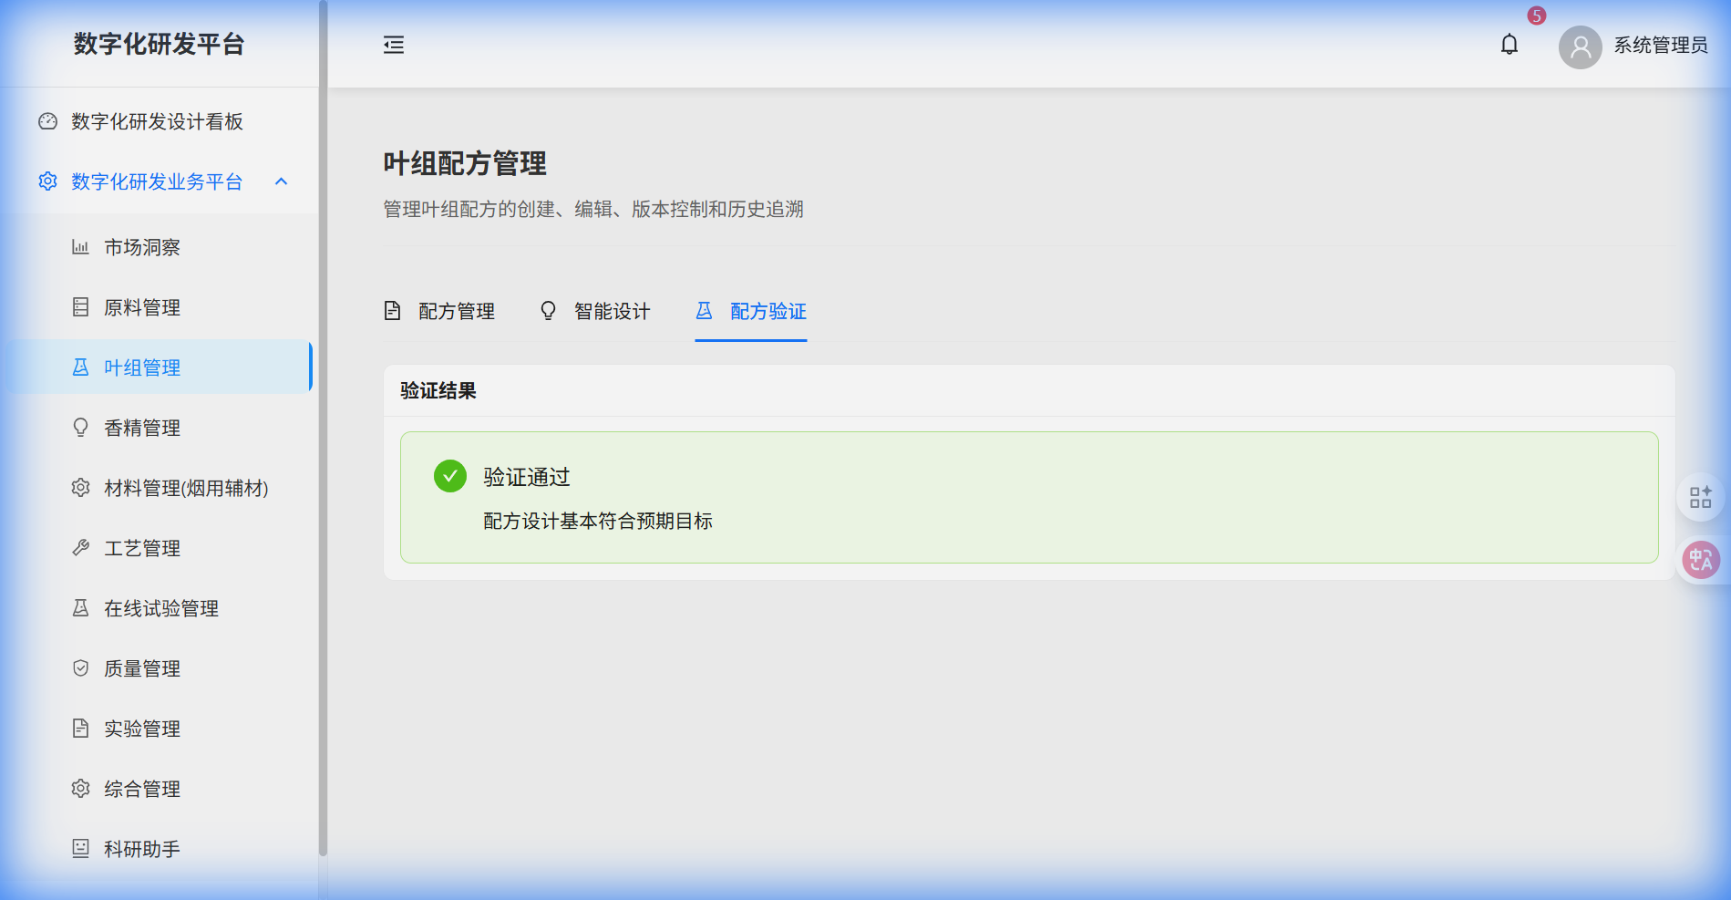

配方管理 - 配方评审

### **5.4.5 配方核心逻辑与数据字典**

【关键实体：配方主表】

|  |  |  |  |
| --- | --- | --- | --- |
| 字段名 | 含义 | 类型 | 描述 |
| FORMULA_ID | 配方ID | UUID | 主键 |
| VERSION_NO | 版本号 | String | 如V1.0.1 |
| BRAND_CODE | 适用牌号 | String | 关联产品库 |
| STATUS | 状态 | Enum | 拟稿/评审中/已发布/已废标 |
| COST_LIMIT | 成本上限 | Decimal | 用于自动设计约束 |

【配方编辑业务规则】

1. 总比例平衡：系统在保存前会自动扫描 `Total_Percentage` 字段，若不等于100%，则禁写并弹出红色警告。

2. 库存敏感性检查：当配方师添加某原料时，系统实时显示该原料的“可用库存天数”。若天数 < 30天，系统会自动在行末显示黄色感叹号。

3. 成本越限提醒：若当前设计的单箱成本超过 `COST_LIMIT` 的105%，系统将强制要求填写“成本溢价自述。

## **5.5 香精香料管理模块**

### **5.5.1 模块概述**

管理香精香料的研发与调配，采用最高级别的安全加密措施。

### **5.5.2 核心功能详单**

|  |  |  |  |
| --- | --- | --- | --- |
| 功能大类 | 功能子项 | 功能描述 | 业务规则/逻辑 |
| 香料库管理 | 单体档案 | 记录单体香料的CAS号、FEMA号、香韵特征。 | 香韵需遵循标准词汇表（如：它花香-茉莉香）。 |
|  | 香基管理 | 管理复合香基的配方及属性。 | 香基可作为原料被下游香精配方引用。 |
| 智能调香 | 辅助选香 | 根据输入的感官描述（如"清甜"），AI推荐单体。 | 关联图谱数据库推荐相似单体。 |
|  | 仿香工具 | 输入竞品理化数据，反推可能的配方构成。 | 相似度排序Top 3。 |
| 配方管理 | 电子调配单 | 在线生成调配工单，指导实验员称量。 | 防差错：电子天平联网，称量误差超0.1g自动锁定。 |
|  | 加密存储 | 核心配方数据加密入库。 | 仅系统管理员及本人可见，查看需二次认证。 |

### **5.5.3 核心数据定义**

* 香料主档：编码、名称、类别（天然/合成）、安全阈值。
* 评吸记录表：样品ID、评吸员ID、香气质（1-9分）、香气量（1-9分）、评语。

### **5.5.4 典型页面**

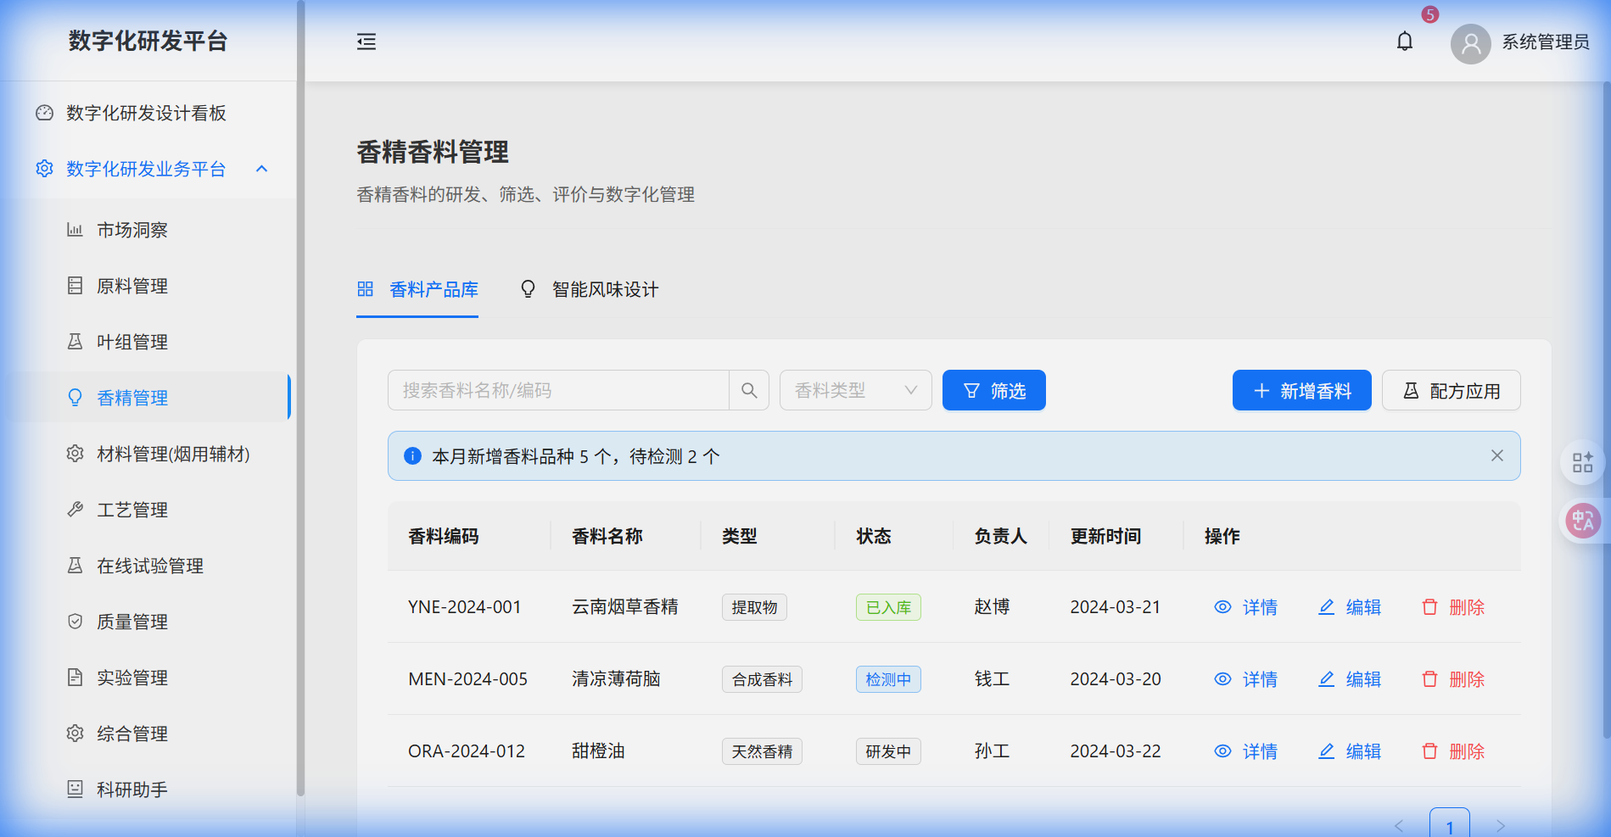

香精香料 - 产品库

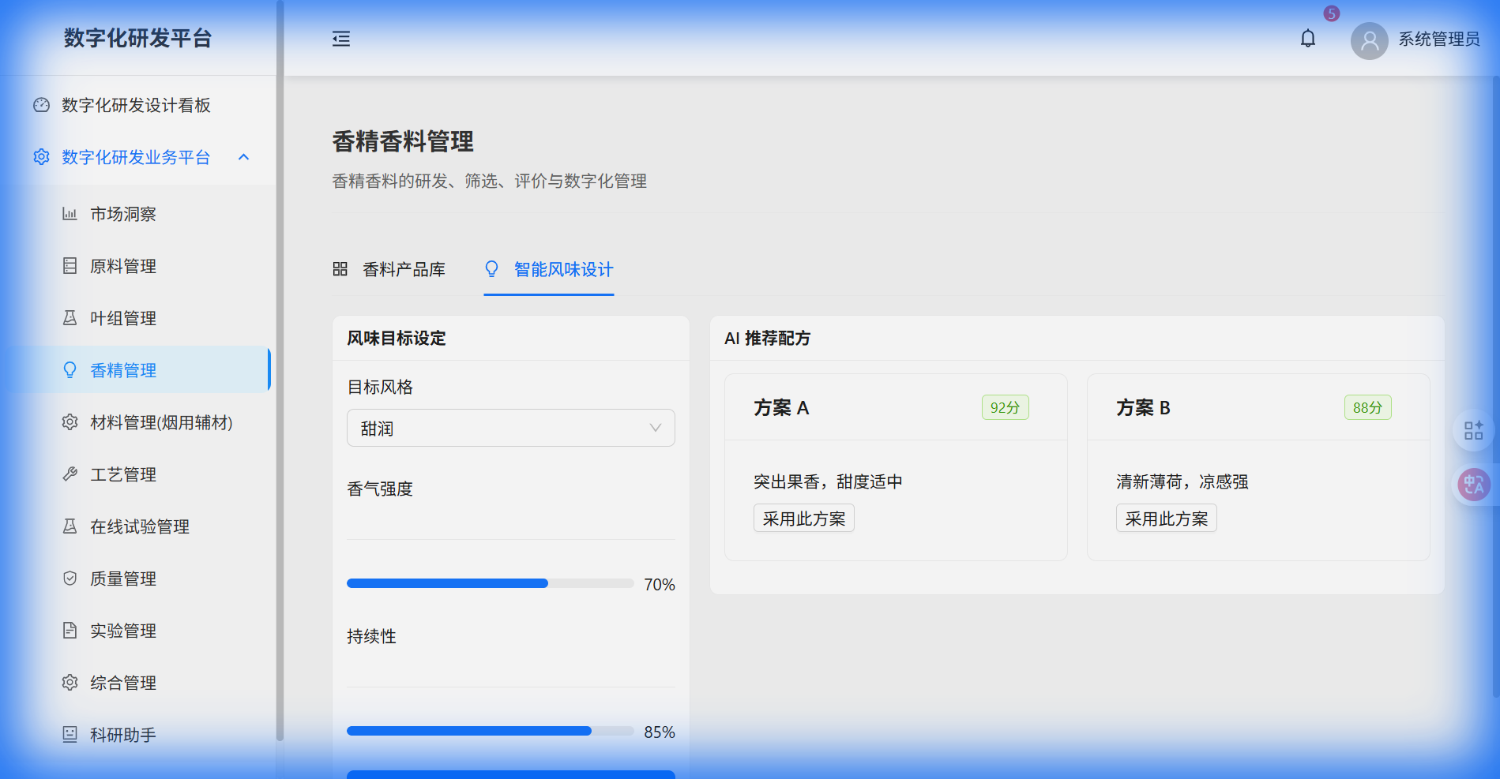

香精香料 - 智能设计

## **5.6 烟用材料管理模块**

### **5.6.1 模块概述**

管理卷烟纸、接装纸、滤棒等辅材的选型与设计协同。

### **5.6.2 核心功能详单**

|  |  |  |  |
| --- | --- | --- | --- |
| 功能大类 | 功能子项 | 功能描述 | 业务规则/逻辑 |
| 辅材参数库 | 参数定义 | 定义各类辅材的标准参数模板。 | 如卷烟纸：透气度、定量、罗纹类型。 |
|  | 供应商协同 | 供应商在线上传材质证明文件。 | 资质过期自动冻结该供应商。 |
| 匹配设计 | 智能匹配 | 根据叶组特性推荐最佳辅材组合。 | 降焦预测模型：根据透气度预测焦油降低量。 |
| 包装设计 | 3D预览 | 2D平面图转3D烟包模型。 | 支持各角度旋转、缩放。 |
|  | 在线审稿 | 对设计稿进行圈点批注。 | 保留所有修改历史版本。 |

### **5.6.3 核心数据定义**

* 辅材BOM表：产品编码、材料编码、单耗、损耗率。
* 设计稿版本表：项目ID、版本号、文件路径、审核状态。

### **5.6.5 辅材选型仿真深度详述**

【仿真业务逻辑】

1. 物理平衡模型：输入卷烟纸透气度（CU）、滤棒压降（PD）、接装纸打孔排数及打孔透气度。系统自动带入流体力学常数，计算出总稀释率。

2. 焦油降幅预测：基于历史10年累计的2万组实测数据，利用多项式回归模型，预测当前辅材组合对总烟气焦油量的降幅。

3. 感官影响提示：若通风率超过 60%，系统会自动提示“可能导致吸味显著变淡，建议增加香精用量或调整叶组配方结构”。

【数据映射表：辅材特性对感官影响】

|  |  |  |  |
| --- | --- | --- | --- |
| 辅材参数 | 变动方向 | 感官影响 (感官评吸11维) | 技术建议 |
| 卷烟纸透气度 | 增加 | 烟气浓度下降、劲头削弱 | 增加叶组中上部烟叶比例 |
| 滤棒压降 | 增加 | 吸阻增大、余味稍干 | 提高滤棒开口度 |
| 卷烟纸定量 | 增加 | 卷制硬度增加、燃烧速度减慢 | 调整制丝水分 |

## **5.7 工艺管理模块**

### **5.7.1 模块概述**

实现工艺标准的结构化设计与参数的自动化下发。

### **5.7.2 核心功能详单**

|  |  |  |  |
| --- | --- | --- | --- |
| 功能大类 | 功能子项 | 功能描述 | 业务规则/逻辑 |
| 标准设计 | 结构化建模 | 树状结构定义制丝、卷接包各工序参数。 | 参数必须在设备能力范围内（如温度<140℃）。 |
|  | 版本发布 | 审批通过后生成受控版本。 | 旧版本自动失效，且归档保留。 |
| 参数下发 | MES接口 | 将工艺参数写入生产机台。 | 下发前需校验机台状态（联网/运行）。 |
| 工艺仿真 | 参数模拟 | 预测参数调整对物理指标的影响。 | 基于历史生产大数据训练的模型。 |

### **5.7.3 核心数据定义**

* 工艺标准头表：标准号、适用牌号、生效日期、版本。
* 工序参数表：标准号、工序ID（如烘丝）、参数名（温度）、标准值、公差上下限。

### **5.7.4 典型页面**

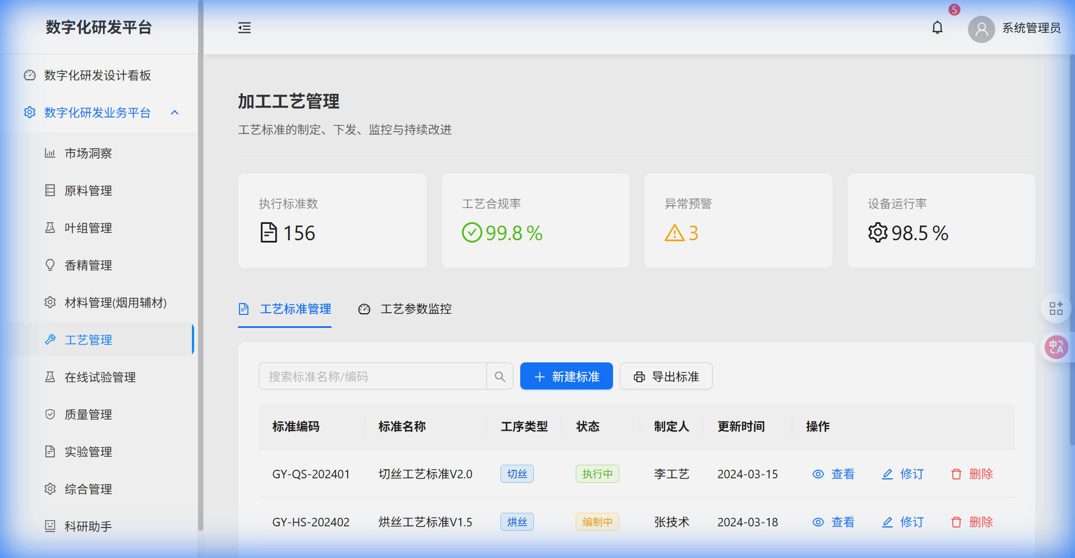

工艺管理 - 标准管理

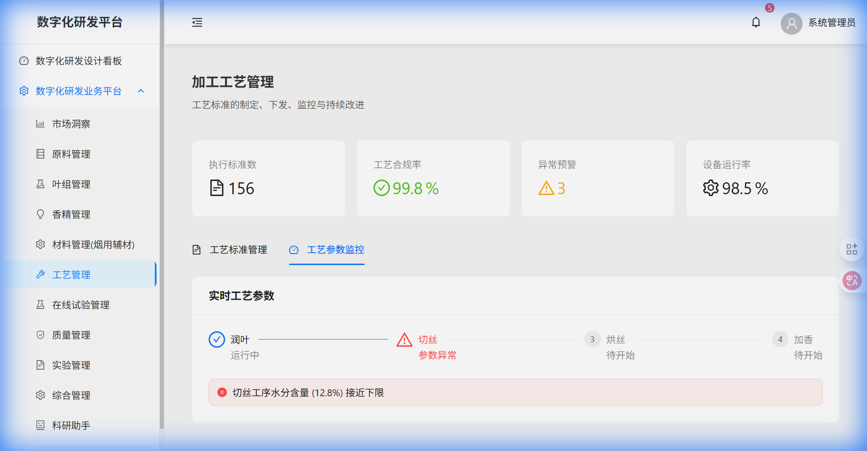

工艺管理 - 参数监控

### **5.7.5 工艺建模与校验规则**

【关键实体：工艺标准】

|  |  |  |  |
| --- | --- | --- | --- |
| 字段名 | 含义 | 类型 | 校验规则 |
| STD_NO | 标准编号 | String | 唯一性校验 |
| TEMP_SETTING | 温度设定 | Decimal | 范围 [40.0, 150.0] |
| MOIST_SETTING | 水分设定 | Decimal | 范围 [10.0, 25.0] |
| TOLERANCE | 公差 | Decimal | 不可为负数 |

【参数下发逻辑】

1. 一致性确认：系统下发前会读取设备PLC当前的运行值，若当前值与设定值偏差 > 20%，系统会提示“设备波动过大，建议暂缓下发”。

2. 权限双重验证：涉及关键质量参数（如烘丝温度）的下发，须经过主管领导的手机App二次确认确认。

## **5.8 实验室管理模块**

### **5.8.1 模块概述**

检测全流程数字化，确保合规（CNAS/ISO17025）。

### **5.8.2 核心功能详单**

|  |  |  |  |
| --- | --- | --- | --- |
| 功能大类 | 功能子项 | 功能描述 | 业务规则/逻辑 |
| 委托管理 | 在线委托 | 填写检测申请，生成条码。 | 自动计算预计检测费用和周期。 |
| 样品管理 | 留样/处置 | 管理检后样品的留存位置与销毁。 | 留样期满自动提醒清理。 |
| 检测执行 | 任务分配 | 按人员资质分配检测任务。 | 无此项目上岗证的人员不可被分配。 |
|  | 数据采集 | 仪器数据自动上传。 | 原始数据文件自动归档备份。 |
| 报告管理 | 自动生成 | 汇总数据生成PDF报告。 | 自动加盖电子签章和防伪水印。 |

### **5.8.3 核心数据定义**

* 检测委托单：委托单号、送样人、检测项目列表、要求完成时间。
* 检测结果表：样品ID、检测项目、测定值、单位、依据标准。

### **5.8.4 典型页面**

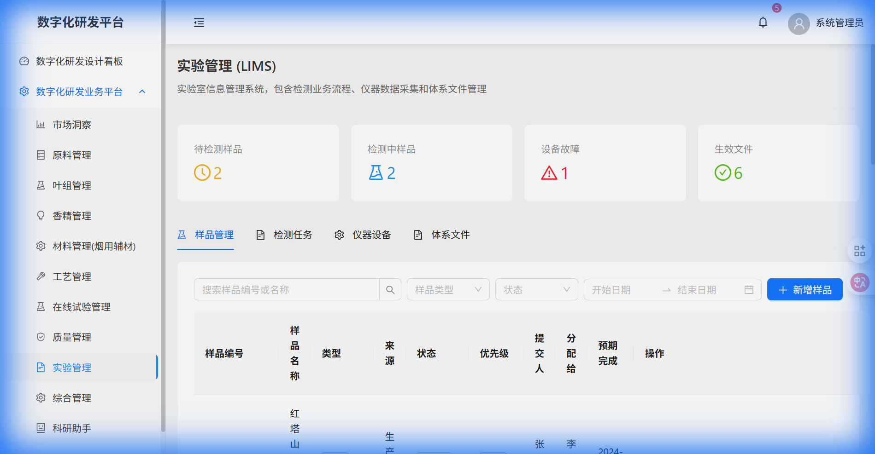

LIMS - 检测委托

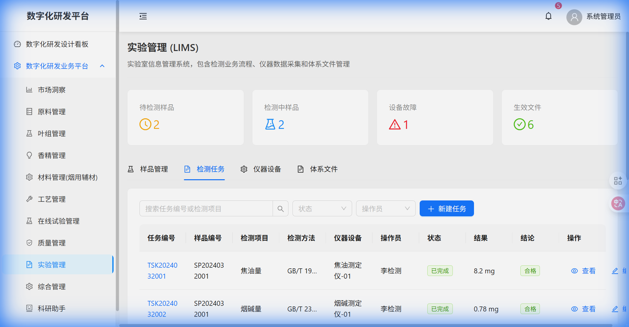

LIMS - 任务分配

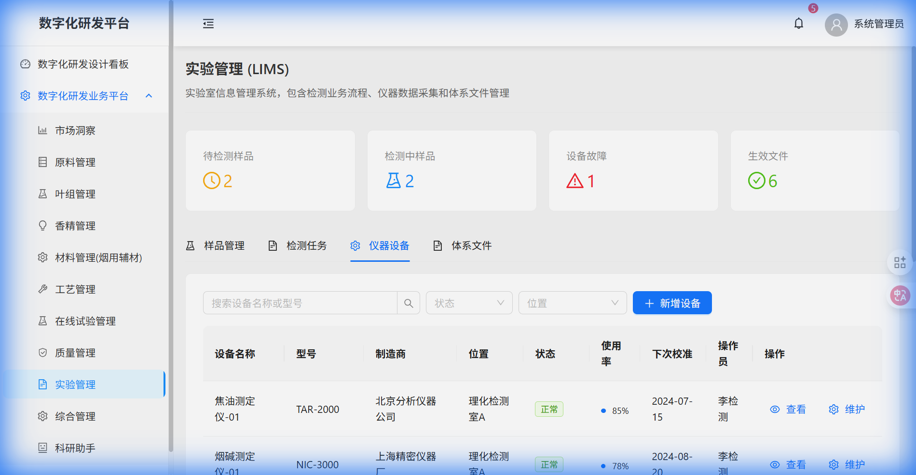

LIMS - 报告管理

### **5.8.5 LIMS 核心逻辑与数据字典**

【关键实体：检测任务】

|  |  |  |  |
| --- | --- | --- | --- |
| 字段名 | 含义 | 类型 | 描述 |
| TASK_ID | 任务ID | UUID | 主键 |
| SAMPLE_ID | 样品ID | String | 关联样品表 |
| ANALYST_ID | 检测员ID | String | 关联人员表 |
| INSTRUMENT_ID | 仪器ID | String | 关联资产表 |
| RESULT_VALUE | 实验结果值 | Decimal | 实测值 |

【检测业务规则】

1. 资质准入校验：当系统分配任务时，会自动检查 `ANALYST_ID` 是否拥有该检测项的“有效上岗证”。若无，系统会报错并拦截。

2. 强制修约：实验数据录入后，系统会自动调用 `GB/T 8170` 算法进行数值修约（如四舍六入五成双），确保报告数值符合国家标准。

3. 原始数据不可逆：一旦仪器原始文件上传成功，任何人工修改都会在 `Audit_Trail` 表中产生红色预警记录。

## **5.9 质量管理模块**

### **5.9.1 模块概述**

全生命周期质量数据中心，摒弃纸质记录。

### **5.9.2 核心功能详单**

|  |  |  |  |
| --- | --- | --- | --- |
| 功能大类 | 功能子项 | 功能描述 | 业务规则/逻辑 |
| 检验任务 | 任务中心 | 统一管理IQC、IPQC、OQC任务。 | 生产领料出库自动触发IQC任务。 |
| 现场质检 | 移动录入 | 质检员使用Pad录入巡检数据。 | 支持拍照上传外观缺陷。 |
|  | 自动判定 | 根据内控标准自动判定合格/不合格。 | 严重不合格（A类缺陷）自动触发停机报警。 |
| 质量分析 | SPC分析 | X-bar控制图、CPK过程能力指数分析。 | 连续3点上升/下降触发趋势报警。 |
|  | 追溯查询 | 输入批次号，反查所有检验记录。 | 双向追溯（成品->原料，原料->成品）。 |

### **5.9.3 核心数据定义**

* 检验标准库：物料编码、检验项目、合格标准、抽样方案（GB/T 2828）。
* 不合格品处置单：来源单号、不合格数量、处置方式（报废/返工/让步）。

### **5.9.4 典型页面**

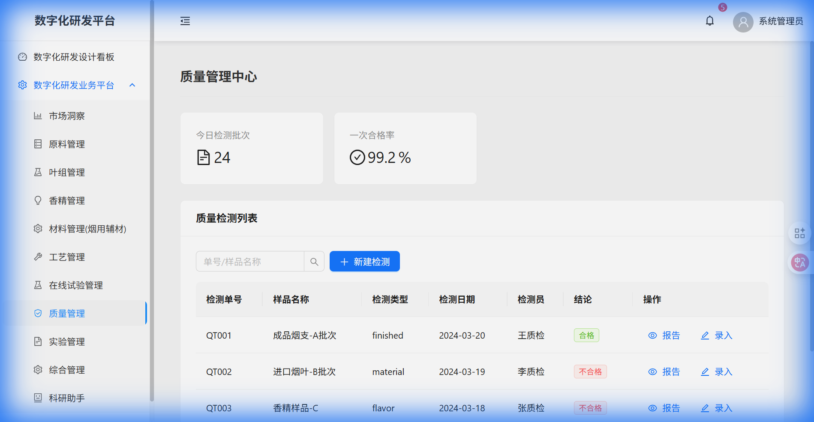

质量管理 - 检验任务

### **5.9.5 质量管理核心逻辑**

【关键实体：不合格品单】

|  |  |  |  |
| --- | --- | --- | --- |
| 字段名 | 含义 | 类型 | 校验逻辑 |
| NCR_ID | 单据号 | String | 唯一 |
| DEFECT_TYPE | 缺陷类别 | Enum | A/B/C类 |
| DISPOSAL_METHOD | 处理方式 | String | 报废/返工/特采 |
| CAPA_ID | 改进单号 | String | 必须关联 |

【质量预警逻辑】

1. SPC 3-Sigma 报警：当连续3个点落在控制限（UCL/LCL）之外，系统自动向车间主任发送钉钉/邮件告警。

2. 关键缺陷熔断：若被判定为“A类严重缺陷”，系统将自动向MES系统发送“产线停机信号”。

## **5.10 在线试验模块**

### **5.10.1 模块概述**

解决中试资源排程与过程数据监控。

### **5.10.2 核心功能详单**

|  |  |  |  |
| --- | --- | --- | --- |
| 功能大类 | 功能子项 | 功能描述 | 业务规则/逻辑 |
| 试验排程 | 甘特图 | 可视化编排试验计划。 | 自动检测同一时间段机台冲突。 |
| 过程监控 | 实时采集 | 频率1Hz采集机台参数（温度/速度/水分）。 |  |
|  | 异常标记 | 自动标记参数波动异常的时间区间。 | 波动超过±3σ。 |
| 试验报告 | 一键生成 | 自动汇总工艺参数与检测数据。 |  |

### **5.10.3 核心数据定义**

* 试验任务单：任务名称、负责人、计划开始时间、占用机台。
* 时序数据库：TagID（测点）、时间戳、数值。

### **5.10.4 典型页面**

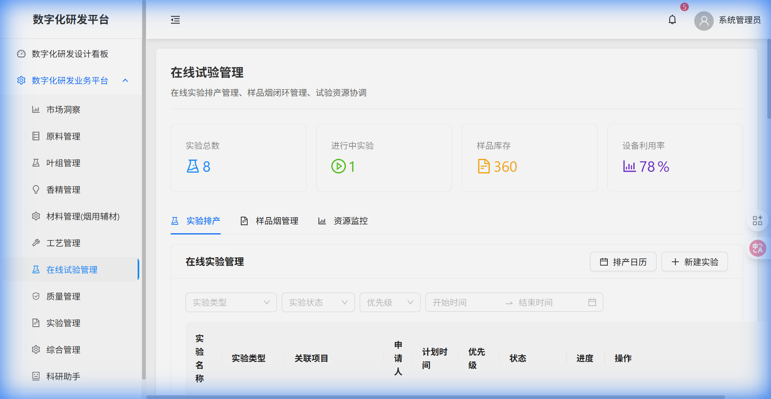

在线试验 - 试验排程

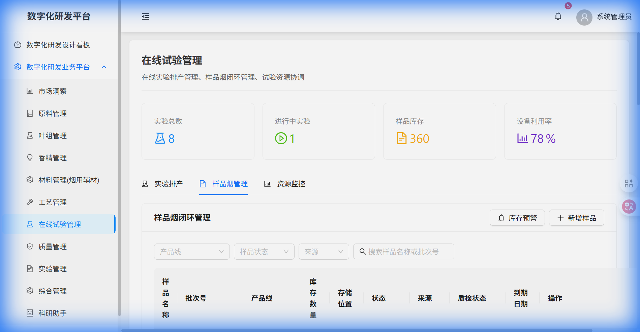

在线试验 - 过程监控

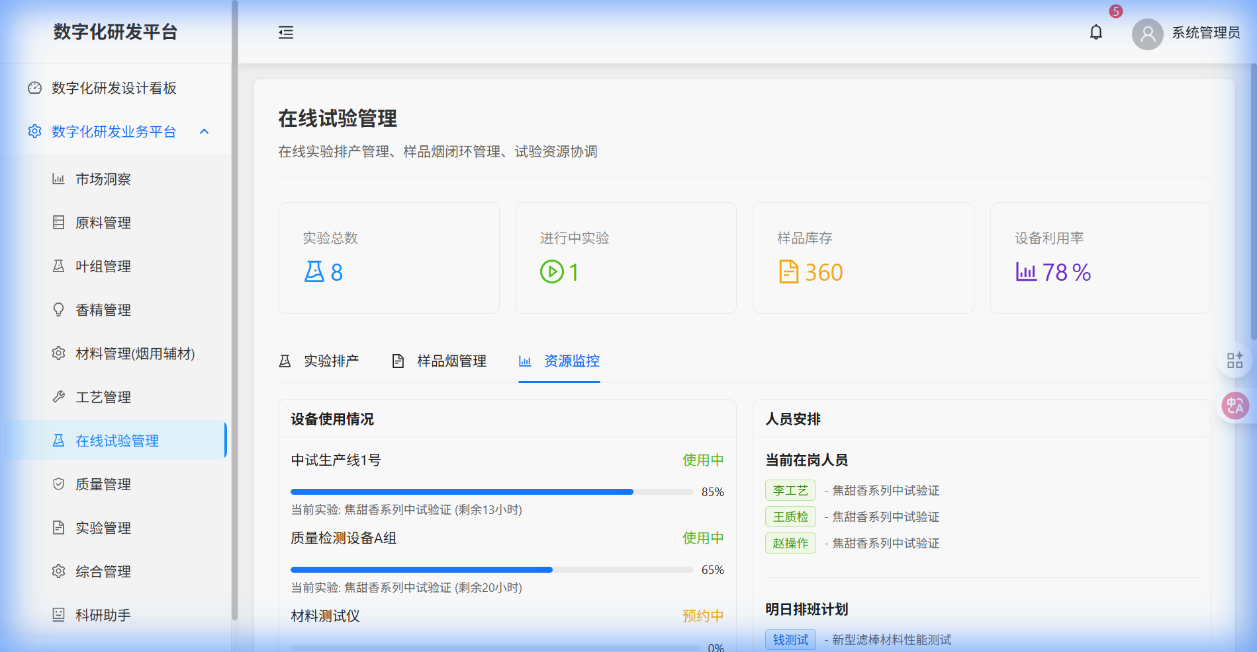

在线试验 - 试验报告

### **5.10.5 在线试验资源调度深度方案**

【中试产线资源池管理】

1. 机台画像：对每一台制丝设备、卷接机进行全生命周期建模，记录其理论产能、最优水分范围、常见故障代码、上次维保日期。

2. 动态Gantt调度：

* 硬约束：同一机台同一时间段不可重叠任务。
* 软约束：关联品牌切换的停机清洗时间。
* 资源冲突预警：当项目A和项目B同时申请某关键特种滤棒制样机时，系统根据“项目优先级”自动建议调配方案。

【试验全过程数字化采集】

* 高频采集：采用 MQTT 协议，每 10ms 采集一次水分变动、每 1s 采集一次环境温湿度。
* 异常标记：系统自动识别停机片段、剔除无效数据，仅保留稳定运行段的统计特征值。
* 视频关联：在关键工艺点（如加料口）部署摄像头，视频流按时间戳直接挂载到试验报告中，支持事后回溯。

## **5.11 综合管理模块**

### **5.11.1 模块概述**

研发资源的后勤总管。

### **5.11.2 核心功能详单**

|  |  |  |  |
| --- | --- | --- | --- |
| 功能大类 | 功能子项 | 功能描述 | 业务规则/逻辑 |
| 项目管理 | 里程碑 | 定义项目关键节点（WBS）。 | 关键路径节点延期自动升级预警。 |
|  | 经费管理 | 预算编制与执行监控。 | 预算超支需走特批流程。 |
| 资产管理 | 设备台账 | 一机一码，扫码盘点。 |  |
|  | 维保计划 | 自动生成周期性维护计划。 |  |

### **5.11.3 核心数据定义**

* 科研项目表：项目ID、名称、类别（A/B/C类）、总预算。
* 经费执行表：项目ID、科目（材料费/差旅费）、报销金额。

### **5.11.4 典型页面**

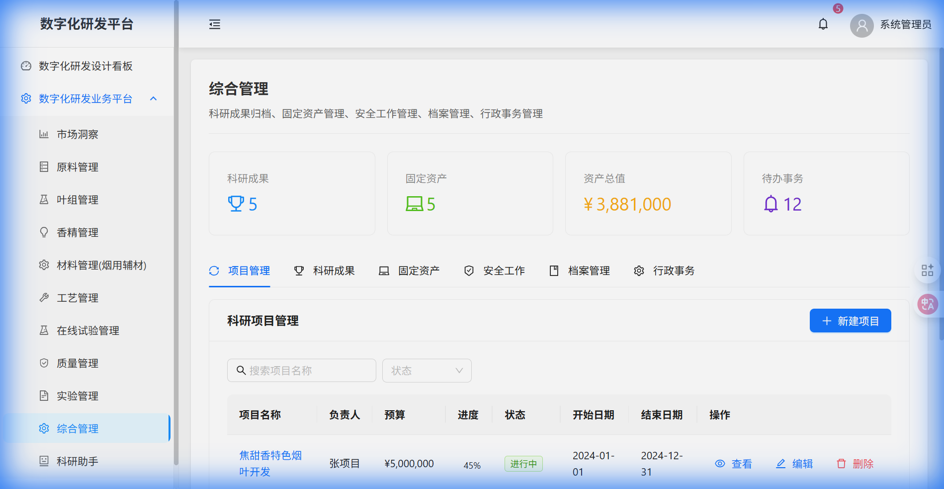

综合管理 - 项目管理

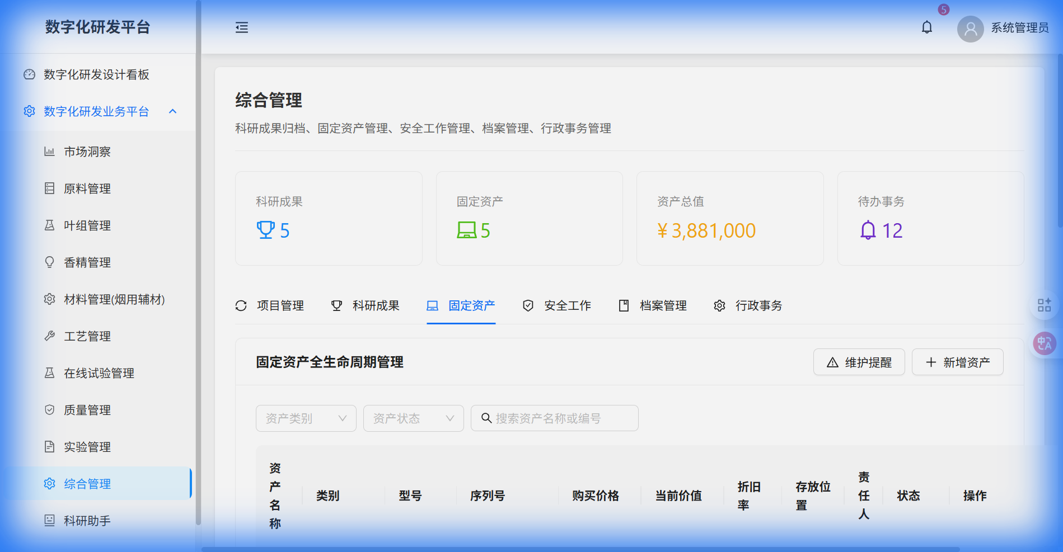

综合管理 - 资产管理

## **5.12 科研助手模块**

### **5.12.1 模块概述**

AI赋能的科研知识服务平台。

### **5.12.2 核心功能详单**

|  |  |  |  |
| --- | --- | --- | --- |
| 功能大类 | 功能子项 | 功能描述 | 业务规则/逻辑 |
| 知识检索 | 语义搜索 | 搜索"降焦技术"，返回相关文献及段落。 | 基于向量数据库（Vector DB）。 |
| 辅助创作 | 智能摘要 | 自动生成长文档摘要。 |  |
|  | 翻译助手 | 中英互译专业文献。 | 保留原文排版格式。 |

### **5.12.3 核心数据定义**

* 知识库索引：文档ID、Vector Embedding向量、全文索引。

### **5.12.4 典型页面**

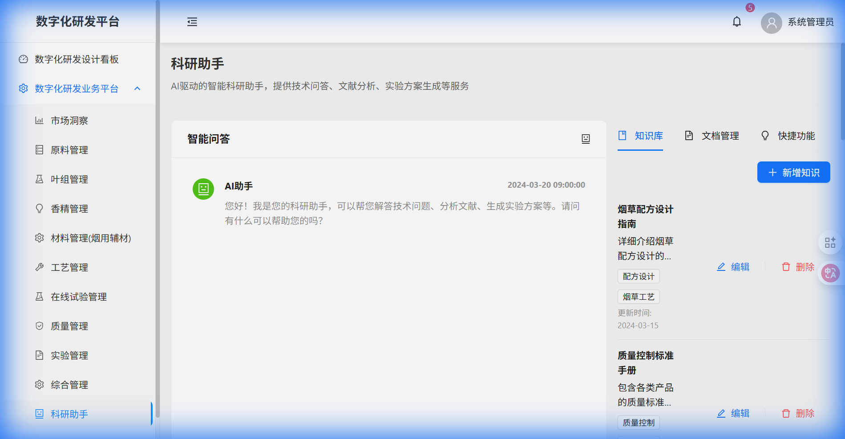

科研助手 - 智能问答

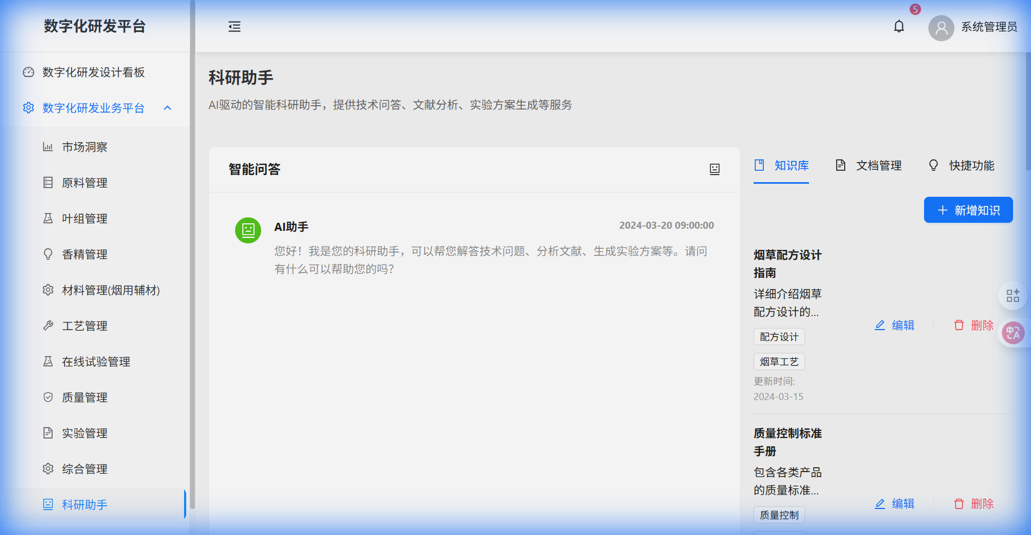

科研助手 - 知识检索

# **第六章 技术架构方案**

## **6.1 总体技术路线**

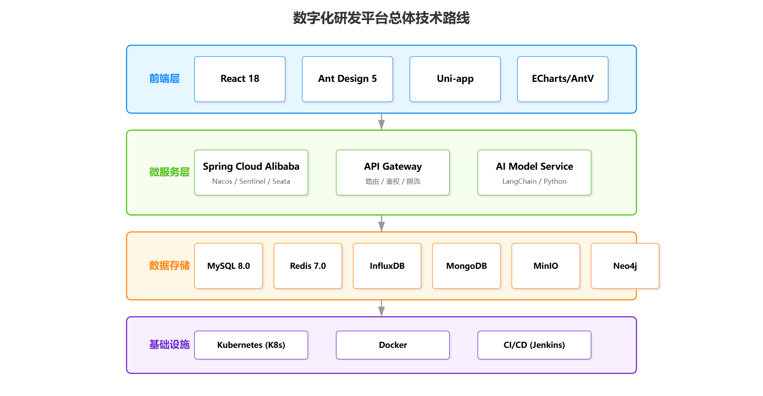

技术路线图

本项目坚持“平台化、服务化、智能化”的技术路线，采用业界成熟且先进的前后端分离微服务架构。

### **6.1.1 前端技术栈**

* 框架：React 18 + TypeScript 5
* UI库：Ant Design Pro 6.0
* 状态管理：Zustand / React Query
* 可视化：ECharts 5.0 (图表), AntV X6 (流程图), Three.js (3D模型)
* 移动端：Uni-app (一次开发，多端发布)

### **6.1.2 后端技术栈**

* 微服务框架：Spring Cloud Alibaba 2023。
* Nacos：作为注册中心与配置中心，实现服务的自动发现与配置的动态变更。
* Sentinel：负责微服务的流量控制、熔断降级，保障系统在高并发下的稳定性。
* Seata：解决跨服务分布式事务问题（如配方下发与MES确认）。
* RocketMQ：用于异步解耦，如检测任务完成后异步通知推送。
* 开发语言：Java 17，采用现代语法特性提升代码可读性与执行效率。
* ORM框架：MyBatis-Plus 3.5，提供强大的 CRUD 自动注入功能及分页插件。
* 工作流引擎：Camunda 7.0 / Flowable，支持 BPMN 2.0 标准，实现复杂研发流程的可视化配置。

### **6.1.3 微服务拆分架构**

我们根据“高内聚、低耦合”原则，将系统划分为以下微服务集群：

|  |  |  |  |
| --- | --- | --- | --- |
| 服务名称 | 核心权责 | 数据存储建议 | 备注 |
| Auth-Service | 统一认证、RBAC权限、SSO登录。 | Redis + MySQL | 安全核心 |
| Project-Service | 课题立项、WBS计划、经费执行。 | MySQL | 流程驱动 |
| Formula-Service | 叶组/香精/辅材配方设计与版本。 | MySQL + MongoDB | 核心算法密集 |
| Lab-Service | 检测委托、任务调度、仪器直连、报告生成。 | MySQL + Minio | 文件存储量大 |
| Quality-Service | IQC/IPQC/OQC质检任务、SPC分析。 | PostgreSQL (时序支持) | 统计计算密集 |
| Inventory-Service | 原料/辅材资产库、库存流水。 | MySQL | 强数据一致性 |
| AI-Service | 语义搜索引擎、RAG大模型推理、配方寻优。 | Milvus (向量库) | 算力密集 |
| Gateway-Service | 统一API网关、流量削峰、日志聚合。 | Redis (限流) | 唯一入口 |

## **6.2 数据库设计方案**

### **6.2.1 设计原则**

* 范式与反范式结合：核心业务遵循3NF，高频查询表适当冗余字段。
* 读写分离：主库负责增删改，从库负责报表查询。
* 分库分表：对LIMS检测记录、日志表进行ShardingSphere分片。

### **6.2.2 核心数据模型 (ER图逻辑描述)**

#### **1. 配方域数据模型深度设计**

【表名：FORMULA_VERSION (配方版本主表)】

|  |  |  |  |  |
| --- | --- | --- | --- | --- |
| 字段名 | 含义 | 类型 | 长度 | 备注 |
| FORMULA_ID | 配方唯一ID | BIGINT | 20 | 分布式ID |
| VERSION_NAME | 版本名称 | VARCHAR | 64 | 手动输入，如：2026春季改进版 |
| BRAND_ID | 关联产品ID | BIGINT | 20 | 外键 |
| CREATOR_ID | 创建人ID | BIGINT | 20 |  |
| SIGN_HASH | 数字签名 | VARCHAR | 256 | 用于防篡改验证 |

【表名：FORMULA_DETAIL (配方行表)】

|  |  |  |  |  |
| --- | --- | --- | --- | --- |
| 字段名 | 含义 | 类型 | 长度 | 示例 |
| DETAIL_ID | 行ID | BIGINT | 20 |  |
| FORMULA_ID | 所属配方ID | BIGINT | 20 |  |
| MATERIAL_ID | 物料ID | BIGINT | 20 |  |
| RATIO_VALUE | 使用比例 | DECIMAL | 10,4 | 12.5000 |
| SEQUENCE_NO | 投料顺序 | INT | 4 |  |

#### **2. LIMS域数据模型深度设计**

【表名：SAMPLE_ARCHIVE (样品全生命周期表)】

|  |  |  |  |  |
| --- | --- | --- | --- | --- |
| 字段名 | 含义 | 类型 | 长度 | 状态机 |
| SAMPLE_UUID | 样品全局唯一码 | VARCHAR | 64 | 条码扫描主键 |
| BATCH_NO | 批次号 | VARCHAR | 32 | 关联生产批次 |
| STORAGE_LOC | 存放库位 | VARCHAR | 128 | 关联仓库管理 |
| EXPIRE_DATE | 留样期限 | DATETIME | - | 自动提醒销毁 |

【表名：TEST_RESULT_RAW (检测原始数据表)】

|  |  |  |  |  |
| --- | --- | --- | --- | --- |
| 字段名 | 含义 | 类型 | 长度 | 备注 |
| RESULT_ID | 结果ID | BIGINT | 20 |  |
| TASK_ID | 任务ID | BIGINT | 20 |  |
| RAW_CONTENT | 原始数据片段 | JSON | - | 存储所有采集参数 |
| CALC_LOG | 计算算法日志 | TEXT | - | 记录修约过程 |

#### **3. 统计分析域模型**

【表名：QUALITY_SPC_REALTIME (时序质量数据)】

|  |  |  |  |  |
| --- | --- | --- | --- | --- |
| 字段名 | 含义 | 类型 | 长度 | 说明 |
| POINT_TIME | 采集时间戳 | TIMESTAMP | 6 | 分区键 |
| TAG_NAME | 采集点名称 | VARCHAR | 128 | 如：1#烘丝机出口水分 |
| TAG_VALUE | 采集值 | FLOAT | 8 |  |
| ALARM_STATUS | 是否触发预警 | BOOLEAN | 1 | 存储SPC判定结果 |

## **6.3 接口设计方案**

### **6.3.1 内部微服务接口**

遵循RESTful风格，统一使用Swagger/Knife4j管理文档。

* 用户服务：`GET /api/user/{id}`
* 配方服务：`POST /api/formula/calculate` (计算配方指标)
* 流程服务：`POST /api/process/start` (发起流程)

### **6.3.2 外部系统集成接口**

采用ESB企业服务总线进行统一调度。

1. ERP接口

* `SYNC_MATERIAL`: 同步原料库存 (每天凌晨全量，实时增量)。
* `PUSH_VOUCHER`: 推送采购/领料凭证。

2. MES接口 (生产系统)

* `PUSH_PROCESS_STD`: 下发工艺标准。
* `PULL_PRODUCTION_DATA`: 拉取生产实绩数据。

3. OA接口

* `SYNC_ORG`: 同步组织架构。
* `PUSH_TODO`: 推送待办任务。

## **6.4 安全设计方案 (等保三级)**

### **6.4.1 网络安全**

* 区域划分：DMZ区、应用区、数据区严格隔离。
* 访问控制：防火墙只开放必要端口，禁止数据库端口对外。

### **6.4.2 数据安全**

* 传输加密：全站HTTPS (TLS 1.2+)，关键数据（密码、配方比例）采用国密SM2/SM4算法加密传输。
* 存储加密：敏感字段（身份证、手机号、配方核心参数）库内加密存储。
* 数据脱敏：开发/测试环境必须使用脱敏后的生产数据。

### **6.4.3 应用安全**

* 身份认证：集成LDAP/CAS统一认证，启用MFA多因素认证（用户名+手机验证码）。
* 权限控制：基于RBAC模型，按钮级权限控制。
* 日志审计：记录所有敏感操作（查看配方、导出数据）日志，保留6个月以上。

## **6.5 部署架构与运维方案**

### **6.5.1 容器化与协同运维**

系统全面采用容器化部署（Docker），并通过 Kubernetes 进行集群调度管理。

* 容器引擎：Docker 24.0+，实现环境强一致性。
* 编排工具：Kubernetes 1.28+，提供自动扩缩容、滚动更新及自愈能力。
* 私有仓库：Harbor，存储受控的应用镜像。

### **6.5.2 CI/CD 自动化流水线**

我们建议构建基于 GitLab CI/CD 的自动化发布体系：

1. 代码提交：开发者提交代码触发扫描（SonarQube）。

2. 自动构建：Maven 编译打包，生成 Docker 镜像。

3. 环境推送：自动推送到测试环境（UAT）进行回归测试。

4. 线上发布：审核通过后，通过蓝绿部署或金丝雀发布上线。

### **6.5.3 监控与预警体系**

* 链路追踪：SkyWalking实现微服务间的全链路调用监控。
* 日志中心：ELK 集中收集并分析全量日志。
* 指标监控：Prometheus + Grafana，监控 CPU、物理机打样率等核心指标。

# **第七章 项目实施方案**

## **7.1 项目实施目标**

本项目实施周期紧、任务重、涉及面广。我们的实施目标是：

* 进度目标：确保在合同签订后 12个月 内完成全功能上线验收。
* 质量目标：系统上线缺陷率低于0.5个/千行代码，关键业务流程测试通过率100%。
* 推广目标：用户培训覆盖率100%，系统活跃度达到90%以上。

## **7.2 实施阶段划分**

本项目采用“敏捷开发 + 瀑布交付”的混合模式，分为5个里程碑阶段：

|  |  |  |  |
| --- | --- | --- | --- |
| 阶段 | 时间周期 | 关键任务 | 交付成果 |
| 第一阶段：需求与设计 | T+0 ~ T+2月 | 需求调研、蓝图设计、原型确认 | 《需求规格说明书》、《系统设计说明书》、《高保真原型》 |
| 第二阶段：敏捷开发 | T+3 ~ T+8月 | 核心模块迭代开发（每2周一个Sprint） | 系统源代码、单元测试报告 |
| 第三阶段：集成测试 | T+9月 | 模块联调、接口联调、性能测试、安全测试 | 《测试报告》、《性能测试报告》、《安全扫描报告》 |
| 第四阶段：试运行 | T+10 ~ T+11月 | 数据迁移、用户培训、并行试运行 | 《用户手册》、《培训记录》、《试运行报告》 |
| 第五阶段：验收交付 | T+12月 | 系统终验、初验评审、正式上线 | 《终验报告》、《项目总结报告》 |

## **7.3 工作分解结构**

我们将项目分解为三级WBS任务进行精细化管理：

### **1. 基础设施准备**

* INF.1 服务器与网络环境搭建
* INF.2 容器云平台部署
* INF.3 中间件部署

### **2. 关键业务开发**

* DEV.1.1 研发驾驶舱开发
* DEV.2.1 配方智能算法模型训练
* DEV.3.1 LIMS仪器接口调试
* DEV.4.1 MES接口打通

### **3. 数据治理与迁移**

* DAT.1 历史配方数据清洗
* DAT.2 基础数据（组织/人员/物料）同步
* DAT.3 知识库文档向量化处理

## **7.4 组织架构与详细职责**

成立“数字化研发项目实施组”，采用扁平化、专业化的组织结构，确保决策高效、执行有力。

|  |  |  |  |
| --- | --- | --- | --- |
| 角色 | 资历要求 | 核心职责 | 编制人数 |
| 项目总监 | 10年+行业经验 | 战略委员会沟通、资源总规划。 | 1人 |
| 项目经理 | PMP认证 | 进度、风险、合同、干系人管理。 | 1人 |
| 产品专家 | 熟悉烟草研发 | 需求挖掘、业务流程重组设计。 | 2人 |
| 前端架构师 | 精通React/UMD | 前端性能优化、UI组件库标准化。 | 1人 |
| 后端架构师 | 精通Spring Cloud | 微服务拆分、数据库建模、系统安全。 | 1人 |
| 算法工程师 | 硕士及以上 | 配方寻优算法实现、RAG大模型训练。 | 2人 |
| 全栈开发 | 3-5年经验 | 功能模块编码、单元测试。 | 6人 |
| QA工程师 | 熟悉自动化测试 | 自动化回归、负载测试、质量审计。 | 2人 |

## **7.5 质量保证 体系**

我们建立了贯穿项目全生命周期的“三级质检”体系，确保交付物的高质量。

### **7.5.1 线内质量控制**

* 代码互审：所有代码合并（Merge Request）必须经过至少一名高级工程师审核。
* 静态扫描：引入 SonarQube，强制拦截重复代码率 > 5% 或存在严重漏洞的代码。
* 自动化套件：单元测试覆盖率必须 ≥ 80%。

### **7.5.2 独立软件测试**

* 功能测试：覆盖 100% 的需求规格说明书条目。
* 压力测试：模拟 500 人在线并发，核心接口响应时间 < 1.5s，系统不崩盘。
* 安全渗透：针对 SQL 注入、XSS 攻击等进行专项攻击模拟，修复所有中高危漏洞。

## **7.6 培训与用户推广计划**

为了确保系统“建得好、用得起来”，我们制定了五级培训体系：

1. 领导层培训：侧重于“研发驾驶舱”的使用、数据决策分析。

2. 关键用户（Key User）培训：深挖全业务流程操作，培养企业内部的“超级播种机”。

3. 最终用户（End User）培训：集中授课 + 现场实操，确保每人都能独立完成配方设计与检测。

4. 系统管理员培训：侧重于权限配置、中间件维护、备份策略。

5. 知识库常态化更新：建立“线上操作视频库”，用户可随时点播学习。

## **7.7 售后服务与维护方案**

### **7.7.1 驻场服务**

上线后前 3 个月，提供 2名驻场支持人员，协助解决用户操作问题及首批数据录入工作。

### **7.7.2 紧急响应标准**

* P1（严重故障）：30分钟响应，4小时内恢复。
* P2（一般问题）：120分钟响应，24小时内解决。
* P3（需求建议）：3个工作日内给出评估反馈。

### **7.7.3 定期巡检**

每季度进行一次“系统健康检查”，包含日志分析、数据库索引优化、服务器漏洞补丁升级。

# **第八章 培训与售后服务方案**

## **8.1 培训方案**

“授人以鱼不如授人以渔”。我们将提供分角色、分阶段的立体化培训服务，确保每一位用户都能熟练使用系统。

### **8.1.1 培训体系**

* 培训对象：
* 决策层：关注驾驶舱数据解读、报表审批（培训时长：2课时）。
* 技术骨干（配方师/工艺员）：关注配方设计、工艺下发等核心业务操作（培训时长：16课时）。
* 一般用户（质检员/实验员）：关注任务领取、数据录入（培训时长：4课时）。
* 系统管理员：关注用户管理、权限配置、日志审计（培训时长：8课时）。
* 培训教材：提供《用户操作手册》、《视频教程（微课）》、《常见问题（FAQ）库》。

## **8.2 售后服务承诺**

### **8.2.1 质保期服务**

* 质保期限：系统终验合格之日起 36个月。
* 服务内容：缺陷修复、补丁升级、电话/远程技术支持、季度巡检。

### **8.2.2 响应服务标准**

我们将故障等级分为四级，承诺如下响应与解决时效：

|  |  |  |  |
| --- | --- | --- | --- |
| 故障等级 | 定义 | 响应时间 | 解决时间 |
| 一级故障 | 系统完全瘫痪，核心业务无法进行（如配方无法保存）。 | 15分钟 | 4小时 |
| 二级故障 | 主要功能受损，但有临时替代方案（如LIMS无法打印报告）。 | 30分钟 | 12小时 |
| 三级故障 | 非核心功能异常，不影响生产（如界面显示错位）。 | 2小时 | 24小时 |
| 四级故障 | 咨询类问题或改进建议。 | 4小时 | 3个工作日 |

### **8.2.3 驻场服务**

* 试运行期：提供 2人*60天 的全职驻场辅导服务，现场手把手解决用户问题。
* 重大活动：在年度科技项目评审、新品发布上市等关键节点，提供专家驻场保障。

# **第九章 创新点与数字化转型价值分析**

## **9.1 技术创新点**

### **9.1.1 融合“经验+算法”的混合增强型智能配方引擎**

本项目不仅是简单的业务线上化，更是行业领先的算法应用。我们引入了深度强化学习（DRL）与遗传算法（GA）相结合的混合模型：

* 经验锚点：系统自动提取资深配方师的历史成功配方，作为算法寻优的“起始种群”。
* 动态约束：支持在单箱成本、烟碱、焦油、一氧化碳等 12 个维度设定严格的帕累托前沿（Pareto Front）。
* 黑盒验证：算法生成的配方会自动输入虚拟仿真模型，进行“数字化评吸”评估，只有得分超过 8.5 的配方才会推荐给用户。

### **9.1.2 基于向量数据库的“科研大脑”**

利用最新的大语言模型（LLM）技术，构建安徽中烟专属的知识库：

* 跨模态检索：支持搜索“类似焦甜香风格的文档”，系统不仅匹配关键词，还能通过语义向量匹配图片、表格中的隐含特征。
* 自动报告撰写：基于中试实验数据，AI 助手可自动生成《中试结题报告》初稿，将文档撰写时间从 2 天缩短至 2 小时。

## **9.2 业务价值分析**

### **9.2.1 创新效率提升：研发周期缩短 30%**

通过数据全链路打通，消除人工二次录入和跨部门沟通等待时间。特别是“原料智能筛选”和“工艺自动下发”功能的上线，预计可将新品从立项到上市的平均周期缩短 3-4 个月。

### **9.2.2 成本优化：单箱成本降低 1% - 3%**

利用“配方自动寻优”算法，在感官品质不变的前提下，精确计算库存冗余烟叶的替代方案。即使单箱配方成本降低 0.5%，在安徽中烟的规模效益下，每年也将节省数千万的采购成本。

### **9.2.3 知识沉淀：无形的“核心资产库”**

通过数字化手段，将“老专家”的经验转化为“结构化数据”，确保公司核心技术不因人员调整而流失。这是公司长足发展的核心竞争力所在。

## **9.3 行业示范效应**

本项目建成后，将成为烟草行业数字化研发的标杆工程，有望获得国家局及行业内的科技创新奖项。

# **第十章 信息安全与数据合规专项方案**

## **10.1 研发资产分级保护**

鉴于研发数据的极度敏感性，我们实施“四级五维度”的安全防护体系：

* L1（公开）：行业规范、通用标准。
* L2（内部）：管理制度、人员档案。
* L3（敏感）：中试实验数据、库存流水。
* L4（绝密）：配方核心单体比例、香精关键成分、各产品单耗。

## **10.2 动态脱敏与水印技术**

* 研发驾驶舱动态脱敏：针对非核心组人员，展示配方比例时自动进行“区间化”处理（如：12.5% 显示为 10%-15%）。
* 数字水印：所有导出的 PDF 报告和截图，系统自动嵌入“用户ID+时间戳+终端机IP”的隐形水印。一旦发生泄密，可实现 100% 精准溯源。

## **10.3 算法合规与伦理**

* 加香加料白名单：系统实时同步《烟草添加剂受控目录》。任何超出目录的原料尝试，系统会立即锁定并上报安质办，从源头杜绝不合规行为。
* 审计追踪：记录对 L4 级数据的所有“增、删、改、查、导”行为，日志不可删除，留存期 20 年。

# **第十一章 未来演进路线与可持续发展**

## **11.1 三年演进规划**

### **11.1.1 第一阶段：数字化基石 (T+12月)**

完成全模块上线，实现研发业务“纸改电”，构建统一的数据底座。

### **11.1.2 第二阶段：智能化赋能 (T+24月)**

深度训练配方寻优模型，实现基于销量反馈的自动研产优化。推广至全省各卷烟厂分中心。

### **11.1.3 第三阶段：生态化协同 (T+36月)**

构建“云上实验室”，与核心供应商、高校研究机构实现线上联合研发，打造行业领先的数字化创新中心。

## **11.2 可持续运维体系**

* 技术架构演进：确保微服务架构可无缝平滑扩展至容器云 2.0 平台。
* 生态持续运营：持续优化 AI 模型，确保算法准确度随数据量增加而线性提升。